TRƯỜNG ĐẠI HỌC TÀI NGUYÊN VÀ MÔI TRƯỜNG
TP. HỒ CHÍ MINH
KHOA CÔNG NGHỆ THÔNG TIN

Tiểu Luận
Lập Trình GIS
XÂY DỰNG WEB QUẢN LÍ ĐẤT ĐAI

GVHD : Ths.Nguyễn Duy Tuấn
CN.Nguyễn Phan Chí Thành

LỚP : 12_ĐH_CNTT5
Khóa : 2023-2027
NHÓM SINH VIÊN THỰC HIỆN:
Họ tên Mã số sinh viên
Trần Trọng Nghĩa 1250080258
Trần Đình Min 1250080257
Nguyễn Thị Diễm Kiều 1250080255

TP.HCM, 10 tháng 3 năm 2026
TRƯỜNG ĐẠI HỌC TÀI NGUYÊN VÀ MÔI TRƯỜNG
TP. HỒ CHÍ MINH
KHOA CÔNG NGHỆ THÔNG TIN

Tiểu Luận
Lập Trình GIS
XÂY DỰNG WEB QUẢN LÍ ĐẤT ĐAI

GVHD : Ths.Nguyễn Duy Tuấn
CN.Nguyễn Phan Chí Thành

LỚP : 12_ĐH_CNTT5
Khóa : 2023-2027
NHÓM SINH VIÊN THỰC HIỆN:
Họ tên Mã số sinh viên
Trần Trọng Nghĩa 1250080258
Trần Đình Min 1250080257
Nguyễn Thị Diễm Kiều 1250080255

TP.HCM, 10 tháng 3 năm 2026
Mục lục
LỜI MỞ ĐẦU 1
CHƯƠNG 1: TỔNG QUAN ĐỀ TÀI 3
1.1. Đặt vấn đề 3
1.2. Mục tiêu nghiên cứu 3
1.3. Đối tượng và phạm vi nghiên cứu 4
1.4. Cấu trúc báo cáo 4
CHƯƠNG 2: CƠ SỞ LÝ THUYẾT 5
2.1. Tổng quan về WebGIS 5
2.1.1. Định nghĩa 5
2.1.2. Kiến trúc Client – Server trong WebGIS 5
2.1.3. Ưu thế vượt trội của WebGIS trong Quản lý đất đai 6
2.1.4. Kiến trúc hệ thống WebGIS 7
2.2. Dữ liệu không gian trong GIS 9
2.2.1. Mô hình dữ liệu vector 9
2.2.2. GeoJSON 10
2.3. Cơ sở dữ liệu và ORM 11
2.3.1. PostgreSQL 11
2.3.2. Django ORM 12
2.4. Các thuật toán không gian 13
2.4.1. Thuật toán Haversine – Tính khoảng cách cầu 13
2.4.2. Thuật toán Buffer – Tạo vùng đệm 14
2.4.3. Thuật toán kiểm tra giao thoa – Shapely 14
2.5. Công nghệ sử dụng 15
2.5.1. Python 15
2.5.2. Django 16
2.5.3. HTML 17
2.5.4. CSS 18
2.5.5. JavaScript 19
2.5.6. Leaflet.js 19
2.5.7. PostgreSQL và PostGIS 20
CHƯƠNG 3: PHÂN TÍCH VÀ THIẾT KẾ HỆ THỐNG 21
3.1 Phân tích yêu cầu hệ thống 21
3.1.1. Yêu cầu chức năng 21
3.1.2. Yêu cầu phi chức năng 22
3.2 Use Case 23
3.2.1. Sơ đồ Use Case tổng quát 23
3.2.2. Mô tả chi tiết Use Case 25
3.3 Sơ đồ tuần tự 31
3.3.1 Chức năng thêm mới thửa đất 31
3.3.2 Chức năng giao dịch đất đai 32
3.3.3 Chức năng tìm kiếm và phân tích GIS 32
3.4 Sơ đồ ERD 33
3.5 Sơ đồ hoạt động 37
CHƯƠNG 4: XÂY DỰNG HỆ THỐNG 40
4.1. Hiển thị bản đồ bằng Leaflet.js 41
4.2. Chức năng tìm kiếm thửa đất 41
4.3. Hiển thị thông tin chi tiết thửa đất 41
4.4. Phân tích GIS – Buffer và Vi phạm Quy hoạch 41
4.4.1. Luồng xử lý phân tích Buffer 41
4.4.2. Phân tích vi phạm quy hoạch 41
CHƯƠNG 5: CÀI ĐẶT VÀ THỬ NGHIỆM 40
5.1. Tổng quan hệ thống sau khi triển khai 40
5.2. Giao diện hệ thống 40
5.3. Kết quả thử nghiệm 54
5.4. Đánh giá hệ thống 54
5.4.1. Ưu điểm 54
5.4.2. Nhược điểm 55
CHƯƠNG 6: KẾT LUẬN VÀ HƯỚNG PHÁT TRIỂN 56
6.1 Kết luận 56
6.2 Hướng phát triển 56
TÀI LIỆU THAM KHẢO 58

Mục lục sơ đồ
Hình 2.1 Sơ đồ kiến trúc hệ thống 7
Hình 3.1 Sơ đồ Use Case tổng quát 23
Hình 3.2 Sơ đồ tuần tự chức năng thêm thửa đất mới 31
Hình 3.3 Sơ đồ tuần tự chức năng giao dịch 32
Hình 3.4 Sơ đồ Chức năng tìm kiếm và phân tích GIS 32
Hình 3.5. Sơ đồ ERD 33
Hình 3.6 Sơ đồ hoạt động 37
Hình 4.1 Sơ đồ nhập tọa độ và bán kính 51

Mục lục bảng dữ liệu
Bảng 3.1 Bảng chức năng của web 21
Bảng 3.2 Chủ sử dụng 33
Bảng 3.3 Thửa đất 34
Bảng 3.4 Biến Động Đất 35
Bảng 3.5 Vùng Quy Hoạch 35
Bảng 3.6 Cảnh Báo GIS 36
Bảng 3.7 NguoiDung 36

Mục lục hình ảnh
Hình 2.2 Postgre SQL 11
Hình 2.3 Django 12
Hình 2.5.1 Hình Python 16
Hình 2.5.2 Hình django 16
Hình 2.5.3 Hình HTML 17
Hình 2.5.4 Hình CSS 18
Hình 2.5.5 Hình JavaScript 19
Hình 2.5.6 Hình Leaflet.js 19
Hình 2.5.7 Hình PostgreSQL và PostGIS 20
Hình 5.1 Giao diện đăng nhập 47
Hình 5.2 Giao diện đăng ký tài khoản 48
Hình 5.3 Giao diện admin 48
Hình 5.4 Giao diện bản đồ 49
Hình 5.5 Giao diện Quản lí thửa đất 49
Hình 5.6 Giao diện tổng quản của thửa đất 50
Hình 5.7 Giao diện biến động của thửa đất 50
Hình 5.8 Giao diện chức năng giao dịch của thửa đất 51
Hình 5.9 Giao diện biên nhận giao dịch của thửa đất 51
Hình 5.10 Giao diện chi tiết thửa đất và hiển thị ranh giới trên bản đồ GIS 52
Hình 5.11 Giao diện thêm mới hồ sơ thửa đất trong hệ thống 52
Hình 5.12 Công cụ xác định ranh giới thửa đất bằng bản đồ GIS 53
Hình 5.13 Giao diện chủ sử dụng 53
Hình 5.14 Giao diện thêm chủ sử dụng 54
Hình 5.15 Giao diện chức năng thêm quy hoạch 54
Hình 5.16 Giao diện bản đồ quy hoạch 55
Hình 5.17 Giao diện chi tiết vùng quy hoạch 55
Hình 5.18 Giao diện quản lý tài khoản người dùng 56
Hình 5.19 Giao diện chỉnh sửa tài khoản người dùng 56
Hình 5.20 Giao diện phân tích GIS 57
Hình 5.21 Giao diện chức năng buffer 57
Hình 5.22 Giao diện chức năng buffer từ 1 thửa đất 58
Hình 5.23 Giao diện chức năng kiểm tra vi phạm quy hoach 58
Hình 5.24 Giao diện chức năng thông kê diện tích của các loai đất 59
Hình 5.25 Giao diện ghi nhận và quản lý thông tin vi phạm đất đai 59
Hình 5.26 Giao diện hồ sơ cá nhân 60

LỜI CAM ĐOAN
Chúng em xin cam đoan rằng báo cáo đề tài “Xây dựng hệ thống WebGIS quản lý đất đai” là kết quả nghiên cứu và thực hiện của nhóm chúng em dưới sự hướng dẫn của giảng viên hướng dẫn.
Các nội dung, kết quả trình bày trong báo cáo là trung thực và chưa từng được công bố trong bất kỳ công trình nào khác. Những tài liệu, số liệu và hình ảnh được sử dụng trong báo cáo đều có nguồn gốc rõ ràng và được trích dẫn đầy đủ theo quy định.
Chúng em xin hoàn toàn chịu trách nhiệm về lời cam đoan này.
Nhóm sinh viên thực hiện :
Trần Trọng Nghĩa MSV: 1250080258
Trần Đình Min MSV: 1250080257
Nguyễn Thị Diễm Kiều MSV :1250080255

LỜI CẢM ƠN
Trong quá trình thực hiện đề tài “Xây dựng hệ thống WebGIS quản lý đất đai”, nhóm chúng em đã nhận được sự giúp đỡ và hỗ trợ nhiệt tình từ nhiều cá nhân và tập thể.
Trước hết, chúng em xin bày tỏ lòng biết ơn sâu sắc đến giảng viên hướng dẫn đã tận tình hướng dẫn, chỉ bảo và định hướng cho nhóm trong suốt quá trình thực hiện đề tài.
Chúng em xin chân thành cảm ơn quý thầy, cô trong khoa đã truyền đạt những kiến thức quý báu trong suốt thời gian học tập, tạo nền tảng để nhóm chúng em hoàn thành đề tài này.
Cuối cùng, chúng em xin gửi lời cảm ơn đến gia đình và bạn bè đã luôn động viên, hỗ trợ chúng em cả về tinh thần lẫn vật chất trong quá trình học tập và thực hiện báo cáo.
Mặc dù nhóm chúng em đã cố gắng hoàn thành báo cáo một cách tốt nhất, tuy nhiên do hạn chế về thời gian và kiến thức nên không tránh khỏi những thiếu sót. Nhóm chúng em rất mong nhận được sự góp ý của quý thầy, cô để bài báo cáo được hoàn thiện hơn.
Xin chân thành cảm ơn!
Nhóm sinh viên thực hiện :
Trần Trọng Nghĩa MSV: 1250080258
Trần Đình Min MSV: 1250080257
Nguyễn Thị Diễm Kiều MSV :1250080255

LỜI MỞ ĐẦU
- Giới thiệu về GIS và WebGIS
Hệ thống thông tin địa lý (Geographic Information System – GIS) là một hệ thống tích hợp phần cứng, phần mềm và dữ liệu nhằm thu thập, lưu trữ, xử lý, phân tích và hiển thị mọi dạng thông tin liên quan đến vị trí địa lý trên bề mặt Trái Đất. Khác với các hệ thống cơ sở dữ liệu thông thường, GIS có khả năng biểu diễn mối quan hệ không gian giữa các đối tượng địa lý, cho phép thực hiện các phép phân tích mang tính không gian như tính diện tích, đo khoảng cách, tạo vùng đệm (buffer), chồng ghép lớp bản đồ (overlay).
WebGIS là sự kết hợp giữa công nghệ GIS truyền thống và nền tảng Web, cho phép người dùng truy cập, tương tác và khai thác dữ liệu không gian thông qua trình duyệt web mà không cần cài đặt phần mềm chuyên dụng. Với sự phát triển của các thư viện bản đồ mã nguồn mở như Leaflet.js hay OpenLayers, cùng các chuẩn dữ liệu mở như GeoJSON, WMS, WFS, việc xây dựng ứng dụng WebGIS ngày càng trở nên khả thi và phổ biến, đặc biệt trong các lĩnh vực quản lý tài nguyên thiên nhiên, đô thị và đất đai.
2. Vai trò của GIS trong quản lý đất đai
Đất đai là tài nguyên quốc gia vô cùng quý giá, là tư liệu sản xuất đặc biệt không thể tái tạo. Công tác quản lý nhà nước về đất đai đòi hỏi sự chính xác cao, minh bạch và có khả năng tra cứu, phân tích theo không gian. Các hệ thống GIS đã được ứng dụng rộng rãi trong lĩnh vực này với các vai trò chủ yếu như:
Số hóa bản đồ địa chính: Chuyển đổi tờ bản đồ giấy sang định dạng vector số, giúp lưu trữ và chia sẻ thông tin hiệu quả hơn.
Quản lý hồ sơ thửa đất: Liên kết dữ liệu thuộc tính (chủ sử dụng, diện tích, loại đất, giấy chứng nhận…) với dữ liệu không gian (tọa độ, ranh giới).
Phân tích không gian: Xác định các thửa đất trong vùng quy hoạch, phát hiện vi phạm ranh giới, tính toán khoảng cách giữa các thửa.
Hỗ trợ ra quyết định: Cung cấp thông tin trực quan, toàn diện cho cán bộ quản lý trong việc ban hành quyết định thu hồi, cấp phép, chuyển mục đích sử dụng đất.
3. Lý do chọn đề tài
Thực tế hiện nay, nhiều cơ quan quản lý đất đai cấp huyện, xã vẫn xử lý hồ sơ trên giấy tờ hoặc phần mềm bảng tính thông thường, dẫn đến tình trạng thiếu đồng bộ, khó tra cứu và không có khả năng phân tích không gian. Xuất phát từ thực trạng đó, nhóm chúng em lựa chọn đề tài "Xây dựng WebGIS quản lý đất đai và hỗ trợ ra quyết định" nhằm mục tiêu xây dựng một ứng dụng web tích hợp bản đồ số, giúp số hóa công tác quản lý thửa đất, tra cứu thông tin trực tuyến và thực hiện các phép phân tích GIS cơ bản phục vụ hỗ trợ ra quyết định cho người quản lý.

CHƯƠNG 1: TỔNG QUAN ĐỀ TÀI

1.1. Đặt vấn đề
Quản lý đất đai là một trong những nhiệm vụ hành chính quan trọng nhất của nhà nước. Ở Việt Nam, với hệ thống pháp luật đất đai không ngừng hoàn thiện (Luật Đất đai 2013, Luật Đất đai 2024), yêu cầu về quản lý chính xác, minh bạch và truy xuất được hồ sơ đất đai ngày càng được đề cao. Tuy nhiên, hệ thống quản lý tại nhiều địa phương vẫn tồn tại các hạn chế sau:
- Dữ liệu phân tán và thiếu đồng bộ: Hồ sơ thửa đất được lưu trên giấy tờ, file Excel hoặc phần mềm cục bộ, gây khó khăn trong việc chia sẻ và cập nhật.
- Thiếu tích hợp không gian: Không có khả năng hiển thị trực quan vị trí thửa đất trên bản đồ số, gây khó khăn trong kiểm tra thực địa và phán xét ranh giới.
- Xử lý vi phạm thủ công: Việc phát hiện chồng lấn với vùng quy hoạch hay tranh chấp ranh giới phụ thuộc vào nhân lực có kinh nghiệm, tốn nhiều thời gian.
- Khả năng hỗ trợ ra quyết định hạn chế: Thiếu công cụ phân tích tự động để cung cấp gợi ý cho nhà quản lý.
Trước những thách thức đó, việc xây dựng một hệ thống WebGIS tích hợp quản lý đất đai là cần thiết và cấp bách.

1.2. Mục tiêu nghiên cứu
Mục tiêu tổng quát: Xây dựng một hệ thống WebGIS hoàn chỉnh phục vụ quản lý đất đai và hỗ trợ ra quyết định cho cơ quan quản lý cấp huyện/xã.
Mục tiêu cụ thể:
- Xây dựng cơ sở dữ liệu lưu trữ thông tin thửa đất, chủ sử dụng, biến động đất đai và vùng quy hoạch.
- Tích hợp bản đồ tương tác Leaflet.js cho phép hiển thị, tìm kiếm và tra cứu thông tin thửa đất trực quan.
- Triển khai các thuật toán phân tích GIS: tạo vùng đệm (Buffer), tính khoảng cách (Haversine), phân tích vi phạm quy hoạch.
- Xây dựng hệ thống cảnh báo tự động và nhật ký phân tích.
- Cung cấp chức năng quản lý người dùng, phân quyền truy cập.

1.3. Đối tượng và phạm vi nghiên cứu
Đối tượng nghiên cứu:
- Dữ liệu địa chính: thửa đất, tờ bản đồ, loại đất, chủ sử dụng, giấy chứng nhận quyền sử dụng đất (GCN).
- Dữ liệu quy hoạch: vùng quy hoạch sử dụng đất đô thị và nông thôn.
- Các thuật toán phân tích không gian ứng dụng trong quản lý đất đai.
Phạm vi nghiên cứu:
- Phạm vi chức năng: Quản lý thửa đất, quản lý chủ sử dụng, theo dõi biến động, phân tích GIS, cảnh báo vi phạm và báo cáo thống kê.
- Phạm vi công nghệ: Ứng dụng WebGIS chạy trên nền tảng web, sử dụng stack Python/Django + PostgreSQL + Leaflet.js.
- Phạm vi dữ liệu: Dữ liệu mẫu mô phỏng địa bàn cấp xã/phường.

1.4. Cấu trúc báo cáo
- Chương 1: Tổng quan đề tài
Trình bày lý do chọn đề tài, mục tiêu nghiên cứu, phạm vi thực hiện và cấu trúc tổng thể của báo cáo.
- Chương 2: Cơ sở lý thuyết
Giới thiệu các kiến thức nền tảng liên quan đến hệ thống, bao gồm WebGIS, dữ liệu không gian, mô hình dữ liệu, các thuật toán xử lý không gian và các công nghệ được sử dụng trong quá trình phát triển.
- Chương 3: Phân tích và thiết kế hệ thống
Mô tả yêu cầu hệ thống (chức năng và phi chức năng), xây dựng Use Case, thiết kế cơ sở dữ liệu, sơ đồ hoạt động và thiết kế giao diện người dùng.
- Chương 4: Xây dựng hệ thống
Trình bày chi tiết quá trình triển khai các chức năng chính của hệ thống như hiển thị bản đồ, tìm kiếm, quản lý thửa đất và các chức năng phân tích GIS.
- Chương 5: Cài đặt và thử nghiệm
Trình bày kết quả triển khai hệ thống, giao diện thực tế, đánh giá hiệu năng và phân tích ưu điểm, hạn chế của hệ thống.
- Chương 6: Kết luận và hướng phát triển
Tổng kết những kết quả đạt được và đề xuất các hướng phát triển trong tương lai.

CHƯƠNG 2: CƠ SỞ LÝ THUYẾT

2.1. Tổng quan về WebGIS

2.1.1. Định nghĩa
WebGIS (Web-based Geographic Information System) không chỉ đơn thuần là việc đưa một tấm bản đồ lên trang web. Đó là một hệ thống tích hợp các thành phần của GIS truyền thống (dữ liệu, phần mềm, phần cứng, con người và phương pháp) trên nền tảng hạ tầng mạng Internet/Intranet.
Điểm cách mạng của WebGIS chính là sự dân chủ hóa dữ liệu không gian. Trước đây, để thực hiện một phép phân tích chồng lớp đất đai, người dùng cần các bộ máy tính cấu hình cao và phần mềm chuyên dụng đắt tiền (như ArcGIS, QGIS). Với WebGIS, toàn bộ sức mạnh tính toán được đẩy về phía máy chủ, người dùng cuối chỉ cần một trình duyệt web tiêu chuẩn để thực hiện các truy vấn phức tạp mọi lúc, mọi nơi.

2.1.2. Kiến trúc Client – Server trong WebGIS
Hệ thống vận hành dựa trên cơ chế yêu cầu – phản hồi (Request – Response) thông qua các giao thức web (HTTP/HTTPS). Kiến trúc này thường được chia thành 3 lớp chính:
- Lớp Client (Máy khách - Trình duyệt):
- Đóng vai trò là giao diện tương tác (User Interface). Sử dụng các thư viện mã nguồn mở mạnh mẽ như Leaflet.js hoặc OpenLayers để dựng các lớp bản đồ từ dữ liệu số.
- Thực thi các logic nhẹ tại máy khách bằng JavaScript (như lọc dữ liệu cơ bản, đo đạc khoảng cách, hiển thị Popup thông tin thửa đất).
- Gửi các yêu cầu không gian (Spatial Request) đến máy chủ thông qua các chuẩn của OGC (Open Geospatial Consortium) như WMS, WFS hoặc các RESTful API.
- Lớp Server (Máy chủ - Backend & GIS Server):
- Application Server: Chịu trách nhiệm xử lý logic nghiệp vụ (Business Logic). Ví dụ: Khi cán bộ nhấn nút "Tính giá đền bù", Server sẽ nhận yêu cầu, gọi dữ liệu từ database, thực hiện phép nhân diện tích và trả về kết quả.
- GIS Server (như GeoServer): Là thành phần chuyên biệt để render dữ liệu không gian. Nó chuyển đổi các vector thửa đất phức tạp thành các mảng ảnh (Tiles) hoặc định dạng nhẹ như GeoJSON để trình duyệt có thể hiển thị mượt mà.
- Lớp Database (Cơ sở dữ liệu):
- Lưu trữ cả dữ liệu thuộc tính (tên chủ đất, địa chỉ) và dữ liệu hình học (tọa độ ranh giới). Trong đề tài này, PostgreSQL/PostGIS đóng vai trò là "trái tim", nơi thực hiện các phép toán hình học nặng nề nhất như kiểm tra sự giao cắt giữa thửa đất và vùng quy hoạch.

2.1.3. Ưu thế vượt trội của WebGIS trong Quản lý đất đai
- Tính thời gian thực (Real-time): Khi một cán bộ cập nhật ranh giới thửa đất tại văn phòng, người dân hoặc lãnh đạo có thể thấy ngay sự thay đổi trên bản đồ mà không cần gửi nhận file thủ công.
- Khả năng liên thông: Dễ dàng tích hợp với các hệ thống khác (như Cổng dịch vụ công, Hệ thống định danh dân cư) thông qua API.
- Tối ưu chi phí: Giảm thiểu tối đa chi phí bản quyền phần mềm và bảo trì cho các máy trạm tại địa phương.
Góc nhìn chuyên gia: Một hệ thống WebGIS hiện đại không chỉ dừng lại ở việc "hiển thị". Xu hướng hiện nay là chuyển dịch sang Web-based DSS (Decision Support System), nơi bản đồ trở thành công cụ trực quan hóa cho các thuật toán phân tích đa tiêu chí, giúp lãnh đạo đưa ra quyết định dựa trên dữ liệu thực (Data-driven decisions).

2.1.4. Kiến trúc hệ thống WebGIS
Hệ thống WebGIS trong đề tài này áp dụng kiến trúc 3 tầng (Three-Tier Architecture):
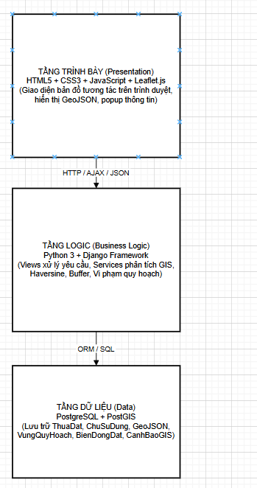
Hình 2.1 Sơ đồ kiến trúc hệ thống
Tầng trình bày (Presentation Layer)
Đây là phần người dùng trực tiếp tương tác thông qua trình duyệt web. Tầng này được xây dựng bằng HTML5, CSS3, JavaScript và Leaflet.js. Khi người dùng truy cập hệ thống, giao diện bản đồ sẽ được hiển thị, cho phép họ thực hiện các thao tác như phóng to/thu nhỏ bản đồ, click vào thửa đất để xem thông tin hoặc tìm kiếm dữ liệu. Leaflet.js đóng vai trò quan trọng trong việc hiển thị dữ liệu không gian dưới dạng bản đồ và xử lý các tương tác như hiển thị GeoJSON hay popup thông tin. Khi người dùng thực hiện một thao tác (ví dụ: tìm kiếm thửa đất), trình duyệt sẽ gửi yêu cầu xuống server thông qua HTTP/AJAX dưới dạng JSON mà không cần tải lại toàn bộ trang. Ngoài ra, tầng trình bày còn chịu trách nhiệm hiển thị dữ liệu một cách trực quan và dễ hiểu, giúp người dùng nhanh chóng nắm bắt thông tin. Giao diện được thiết kế theo hướng responsive, đảm bảo hoạt động tốt trên nhiều thiết bị như máy tính và điện thoại. Các thao tác như kéo bản đồ, bật/tắt lớp dữ liệu hay hiển thị popup được xử lý mượt mà nhờ JavaScript. Tầng này cũng thực hiện kiểm tra dữ liệu đầu vào cơ bản trước khi gửi lên server, giúp giảm lỗi và tăng hiệu quả xử lý. Nhờ đó, tầng trình bày đóng vai trò quan trọng trong việc nâng cao trải nghiệm người dùng và kết nối hiệu quả với tầng backend
Tầng logic (Business Logic Layer)
Tầng này được xây dựng bằng Python 3 và Django Framework, đóng vai trò xử lý toàn bộ nghiệp vụ của hệ thống. Khi nhận request từ phía client, Django sẽ thông qua các Views để tiếp nhận và xử lý yêu cầu. Tại đây, hệ thống sẽ thực hiện các xử lý như truy vấn dữ liệu, kiểm tra điều kiện hoặc gọi các dịch vụ phân tích GIS. Các chức năng GIS như tính khoảng cách (Haversine), tạo vùng đệm (Buffer), kiểm tra giao cắt hoặc phát hiện vi phạm quy hoạch sẽ được xử lý tại tầng này. Sau khi xử lý xong, kết quả sẽ được chuyển đổi sang dạng JSON và trả lại cho frontend. Nhờ đó, tầng này đóng vai trò trung gian quan trọng, đảm bảo dữ liệu được xử lý chính xác trước khi hiển thị. Ngoài ra, tầng logic còn đảm nhiệm việc kiểm soát luồng xử lý và phân quyền người dùng, đảm bảo mỗi vai trò chỉ được thực hiện các chức năng phù hợp. Hệ thống cũng xử lý các giao dịch (transaction) nhằm đảm bảo tính toàn vẹn dữ liệu khi có thao tác thêm, sửa hoặc xóa. Bên cạnh đó, tầng này hỗ trợ tối ưu hiệu năng thông qua việc xử lý dữ liệu trước khi gửi về client, giảm tải cho phía trình duyệt. Các lỗi phát sinh trong quá trình xử lý cũng được kiểm tra và phản hồi rõ ràng, giúp hệ thống hoạt động ổn định hơn. Nhờ những chức năng này, tầng logic không chỉ xử lý nghiệp vụ mà còn đảm bảo tính bảo mật, hiệu quả và độ tin cậy của toàn bộ hệ thống.

Tầng dữ liệu (Data Layer)
Đây là nơi lưu trữ toàn bộ dữ liệu của hệ thống, sử dụng PostgreSQL kết hợp PostGIS. Dữ liệu bao gồm các thông tin như thửa đất, chủ sử dụng, vùng quy hoạch, biến động đất và các dữ liệu không gian dưới dạng GeoJSON. PostGIS hỗ trợ lưu trữ và xử lý các đối tượng không gian như điểm, đường, đa giác. Khi tầng logic cần dữ liệu, Django sẽ sử dụng ORM hoặc SQL để truy vấn xuống cơ sở dữ liệu. PostGIS sẽ xử lý các phép toán không gian như tính khoảng cách, kiểm tra giao cắt hoặc tạo buffer, sau đó trả kết quả về cho tầng logic. Ngoài ra, tầng dữ liệu còn đảm bảo tính toàn vẹn và nhất quán của dữ liệu thông qua các ràng buộc và cơ chế kiểm tra trong cơ sở dữ liệu. Hệ thống cũng hỗ trợ chỉ mục không gian (spatial index) giúp tăng tốc độ truy vấn khi xử lý dữ liệu lớn. Các cơ chế sao lưu và phục hồi dữ liệu được áp dụng nhằm đảm bảo an toàn thông tin trong trường hợp xảy ra sự cố. Bên cạnh đó, dữ liệu được tổ chức khoa học theo bảng và quan hệ, giúp dễ dàng mở rộng và quản lý lâu dài. Nhờ vậy, tầng dữ liệu đóng vai trò nền tảng quan trọng, đảm bảo hệ thống hoạt động ổn định và hiệu quả.
Luồng hoạt động tổng thể
Quy trình hoạt động của hệ thống diễn ra theo các bước:
- Người dùng thao tác trên giao diện bản đồ (tầng trình bày).
- Yêu cầu được gửi xuống server qua HTTP/AJAX (JSON).
- Tầng logic (Django) tiếp nhận và xử lý yêu cầu.
- Nếu cần dữ liệu, hệ thống truy vấn xuống PostgreSQL/PostGIS.
- Kết quả xử lý được trả về dưới dạng JSON.
- Tầng trình bày nhận dữ liệu và hiển thị lên bản đồ (Leaflet).
Tổng kết
Kiến trúc này giúp hệ thống phân tách rõ ràng giữa giao diện, xử lý và dữ liệu, từ đó dễ bảo trì, mở rộng và nâng cấp. Đồng thời, việc sử dụng AJAX giúp tăng hiệu năng và trải nghiệm người dùng, đặc biệt trong các ứng dụng GIS cần xử lý dữ liệu lớn và tương tác thời gian thực.

2.2. Dữ liệu không gian trong GIS

2.2.1. Mô hình dữ liệu vector
Trong hệ thống WebGIS quản lý đất đai, dữ liệu không gian được biểu diễn thông qua ba kiểu hình học cơ bản là Point, LineString và Polygon. Mỗi kiểu dữ liệu có đặc điểm và vai trò riêng trong việc mô tả các đối tượng địa lý.
- Kiểu Point (Điểm) được xác định bởi một cặp tọa độ gồm kinh độ (longitude) và vĩ độ (latitude). Đây là dạng hình học đơn giản nhất, thường được sử dụng để biểu diễn các vị trí cụ thể trên bản đồ như tọa độ trung tâm của thửa đất hoặc vị trí phát sinh cảnh báo trong hệ thống.
- Kiểu LineString (Đường) là tập hợp nhiều điểm được nối liên tiếp với nhau tạo thành một đường. Dạng này được dùng để mô tả các đối tượng có dạng tuyến tính, điển hình như ranh giới của đường giao thông hoặc các tuyến hạ tầng kỹ thuật.
- Kiểu Polygon (Đa giác) là một vùng khép kín được tạo thành từ nhiều điểm nối lại với nhau. Đây là kiểu dữ liệu quan trọng nhất trong hệ thống quản lý đất đai, được sử dụng để biểu diễn ranh giới của thửa đất hoặc các vùng quy hoạch. Polygon cho phép xác định chính xác diện tích và phạm vi không gian của đối tượng.

2.2.2. GeoJSON
Trong hệ thống WebGIS quản lý đất đai, dữ liệu không gian được tổ chức và trao đổi thông qua định dạng GeoJSON kết hợp với GeoDjango. GeoJSON là một định dạng dữ liệu dựa trên JSON, được sử dụng rộng rãi trong các ứng dụng bản đồ web như Leaflet hoặc Mapbox để truyền tải thông tin không gian giữa phía máy chủ (Server) và phía người dùng (Client).
Trong hệ thống này, dữ liệu GeoJSON do người dùng tạo ra (ví dụ khi vẽ ranh giới thửa đất trên bản đồ) sẽ được gửi về máy chủ. Tại đây, dữ liệu được chuyển đổi thành các đối tượng hình học thông qua thư viện GEOSGeometry của GeoDjango. Sau đó, các đối tượng này được lưu trữ vào cơ sở dữ liệu PostgreSQL/PostGIS dưới dạng hình học không gian.
Quy trình xử lý và lưu trữ dữ liệu không gian được thực hiện theo các bước sau:
- Bước 1: Chuẩn bị dữ liệu hình học từ chuỗi GeoJSON, đại diện cho ranh giới thửa đất (thường là dạng Polygon).
- Bước 2: Chuẩn hóa dữ liệu về dạng MultiPolygon để phù hợp với cấu trúc lưu trữ trong cơ sở dữ liệu, đảm bảo khả năng mở rộng và xử lý nhiều vùng không gian.
- Bước 3: Tạo đối tượng thửa đất và lưu trữ thông tin không gian (ranh giới) cùng với các thuộc tính liên quan như mã thửa, số tờ, diện tích và loại đất. Đồng thời, hệ thống tự động tính toán điểm trung tâm (centroid) của thửa đất để phục vụ việc hiển thị trên bản đồ.
- Bước 4: Thiết lập quan hệ giữa thửa đất và chủ sử dụng thông qua các bảng liên kết trong cơ sở dữ liệu.
Các điểm kỹ thuật qun trọng trong hệ thống
- Trường mpoly (MultiPolygonField):
Đây là trường dữ liệu dùng để lưu trữ toàn bộ ranh giới không gian của thửa đất dưới dạng hình học đa giác. Dữ liệu được lưu dưới dạng nhị phân trong PostGIS, cho phép thực hiện các phép toán không gian như tính diện tích, kiểm tra giao nhau hoặc chồng lấn giữa các thửa đất.
- SRID (Spatial Reference System Identifier):
Hệ thống sử dụng hệ quy chiếu không gian SRID 4326 (WGS 84), là chuẩn tọa độ toàn cầu phổ biến trong GPS. Việc sử dụng chuẩn này giúp đảm bảo dữ liệu tương thích với các nền tảng bản đồ như Leaflet và Google Maps.
- Tính toán tự động (Centroid):
Khi lưu dữ liệu không gian, hệ thống tự động trích xuất điểm trung tâm của thửa đất (centroid). Điểm này được sử dụng để hiển thị marker (ghim) trên bản đồ, đặc biệt hữu ích khi zoom ở mức thấp để tránh hiển thị quá nhiều đa giác phức tạp.

2.3. Cơ sở dữ liệu và ORM

2.3.1. PostgreSQL

Hình 2.2 Postgre SQL
PostgreSQL không chỉ là một hệ quản trị cơ sở dữ liệu quan hệ (RDBMS) mã nguồn mở thông thường, mà từ lâu đã được giới chuyên gia GIS công nhận là chuẩn mực vàng trong việc lưu trữ và xử lý dữ liệu địa lý. Trong đề tài quản lý đất đai, PostgreSQL đóng vai trò then chốt nhờ các đặc tính kỹ thuật sau:
- Hỗ trợ dữ liệu hỗn hợp (Hybrid Data): Khả năng xử lý song song dữ liệu quan hệ (bảng biểu truyền thống) và dữ liệu phi cấu trúc thông qua kiểu JSON/JSONB. Điều này cho phép hệ thống lưu trữ các thuộc tính biến động của thửa đất mà không cần thay đổi cấu trúc bảng (Schema). Đặc biệt, việc lưu trữ GeoJSON trực tiếp vào cơ sở dữ liệu giúp đơn giản hóa quá trình truyền tải dữ liệu giữa Server và các thư viện bản đồ như Leaflet hay OpenLayers.
- Độ chính xác và Hiệu suất không gian: Thông qua extension PostGIS, PostgreSQL biến các tọa độ thô thành các đối tượng hình học thực thụ. Nó hỗ trợ các chỉ mục không gian như GiST (Generalized Search Tree), cho phép thực hiện các truy vấn "tìm kiếm lân cận" hoặc "kiểm tra chồng lấn" trên hàng triệu bản ghi chỉ trong vài mili giây — một yêu cầu bắt buộc đối với hệ hỗ trợ ra quyết định (DSS).
- Tính toàn vẹn dữ liệu tuyệt đối (ACID): Đất đai là tài sản có giá trị pháp lý cao, do đó mọi thao tác như tách thửa, hợp thửa hay chuyển nhượng phải đảm bảo tính nguyên tử (Atomicity). PostgreSQL đảm bảo rằng một giao dịch chỉ được ghi nhận khi tất cả các bước đều thành công, loại bỏ hoàn toàn rủi ro sai lệch dữ liệu khi có nhiều cán bộ cùng thao tác đồng thời.

2.3.2. Django ORM

Hình 2.3 Django
Django ORM (Object-Relational Mapping) đóng vai trò là "người thông dịch" giữa ngôn ngữ lập trình Python và ngôn ngữ truy vấn SQL. Thay vì phải viết các câu lệnh SQL phức tạp và dễ lỗi, người phát triển có thể thao tác với dữ liệu đất đai hoàn toàn bằng mã Python thuần túy.
- Trừu tượng hóa dữ liệu mạnh mẽ: Mỗi bảng trong PostgreSQL (như ThuaDat, ChuSuHuu) được ánh xạ thành một Class trong Python. Việc truy vấn dữ liệu trở nên trực quan hơn, ví dụ: để lấy tất cả thửa đất của một chủ sở hữu, người dùng chỉ cần gọi Owner.landparcel_set.all() thay vì viết các câu lệnh JOIN phức tạp.
- Bảo mật hệ thống tự động: Một trong những lỗ hổng nguy hiểm nhất của ứng dụng web là SQL Injection. Django ORM mặc định sử dụng cơ chế "tham số hóa truy vấn" (query parameterization), giúp ngăn chặn các cuộc tấn công thay đổi cấu trúc câu lệnh SQL từ bên ngoài, bảo vệ an toàn cho kho dữ liệu địa chính nhạy cảm.
- Khả năng mở rộng và Bảo trì (Migration): Hệ thống Migration của Django cho phép theo dõi mọi thay đổi trong cấu trúc cơ sở dữ liệu. Khi cần thêm một trường thông tin mới (ví dụ: "Mức độ ô nhiễm đất"), nhà phát triển chỉ cần cập nhật Model Python, Django sẽ tự động tạo ra các script SQL để cập nhật cơ sở dữ liệu mà không làm gián đoạn hệ thống đang chạy.
- Tích hợp GeoDjango: Đây là một module con của Django ORM được thiết kế riêng cho GIS. Nó cung cấp các trường dữ liệu như PolygonField, PointField giúp việc thao tác với các hình dáng hình học của thửa đất trở nên dễ dàng như thao tác với một chuỗi văn bản thông thường.

2.4. Các thuật toán không gian

2.4.1. Thuật toán Haversine – Tính khoảng cách cầu
Do Trái Đất không phải là một mặt phẳng mà là một hình cầu (ellipsoid), việc sử dụng công thức Pythagoras thông thường sẽ gây ra sai số lớn khi khoảng cách tăng lên. Thuật toán Haversine giải quyết vấn đề này bằng cách tính toán khoảng cách "đường chim bay" giữa hai điểm dựa trên vĩ độ và kinh độ.
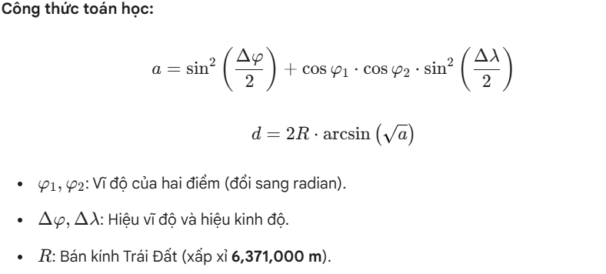
Ứng dụng DSS: Hệ thống sử dụng Haversine để lọc nhanh các thửa đất nằm trong vùng nguy hiểm (ví dụ: hành lang an toàn điện, khu vực sạt lở) hoặc tìm các tiện ích công cộng (trường học, bệnh viện) gần nhất với một thửa đất cụ thể.

2.4.2. Thuật toán Buffer – Tạo vùng đệm
Thuật toán Buffer tạo ra một vùng bao quanh đối tượng (điểm, đường, hoặc đa giác) với một khoảng cách r cho trước.
- Cơ chế: Trong môi trường Web, để tối ưu hiệu năng hiển thị, vùng đệm hình tròn được xấp xỉ bằng một đa giác đều (thường là 32 đỉnh). Khoảng cách mét được quy đổi sang độ thập phân (decimal degrees) dựa trên vĩ độ tại điểm đó để đảm bảo vùng đệm không bị biến dạng do phép chiếu.
- Ứng dụng: Hỗ trợ quy hoạch lộ giới. Khi một dự án mở rộng đường thêm 20m, hệ thống tự động tạo Buffer và xác định ngay lập tức danh sách các chủ sử dụng đất bị ảnh hưởng để phục vụ công tác đền bù.

2.4.3. Thuật toán kiểm tra giao thoa – Shapely
Thư viện Shapely trong Backend thực hiện các phép toán tập hợp trên các tập điểm không gian (Geometry).
- Intersects (Giao cắt): Kiểm tra xem ranh giới thửa đất có "chạm" vào vùng quy hoạch hay không.
- Contains (Chứa trong): Xác định thửa đất nằm hoàn toàn trong vùng dự án.
- Intersection (Phần chung): Tính toán diện tích phần đất bị thu hồi (phần giao nhau giữa thửa đất và quy hoạch).

2.5. Công nghệ sử dụng
Trong quá trình xây dựng hệ thống WebGIS quản lý đất đai, nhóm đã lựa chọn các công nghệ phổ biến, ổn định và phù hợp với yêu cầu của đề tài. Các công nghệ này không chỉ hỗ trợ hiệu quả trong việc phát triển ứng dụng web mà còn đảm bảo khả năng xử lý dữ liệu và hiển thị thông tin không gian một cách chính xác, trực quan.
Ở phía front-end, nhóm sử dụng các công nghệ như HTML, CSS và JavaScript để xây dựng giao diện người dùng thân thiện và dễ sử dụng. Ngoài ra, các thư viện bản đồ như Leaflet hoặc OpenLayers được tích hợp để hiển thị bản đồ và thao tác với dữ liệu không gian một cách linh hoạt. Những thư viện này cho phép hiển thị các lớp bản đồ, đánh dấu vị trí và thực hiện các thao tác tương tác như zoom, pan hoặc click vào đối tượng.
Ở phía back-end, hệ thống được phát triển bằng ngôn ngữ lập trình như Java (Spring Boot) hoặc Node.js nhằm xây dựng các API phục vụ cho việc trao đổi dữ liệu giữa client và server. Các API này giúp xử lý yêu cầu từ người dùng, truy vấn dữ liệu và trả về kết quả một cách nhanh chóng và hiệu quả.
Đối với cơ sở dữ liệu, hệ thống sử dụng các hệ quản trị như PostgreSQL kết hợp với PostGIS để lưu trữ và quản lý dữ liệu không gian. PostGIS cung cấp các hàm và công cụ mạnh mẽ giúp xử lý các phép toán không gian như tính khoảng cách, kiểm tra giao cắt hoặc tạo vùng đệm.Ngoài ra, hệ thống còn có thể tích hợp GeoServer để cung cấp các dịch vụ bản đồ như WMS, WFS, giúp chia sẻ và hiển thị dữ liệu không gian trên nền tảng web một cách tiêu chuẩn hóa. Điều này giúp tăng khả năng mở rộng và tích hợp với các hệ thống khác.Tổng thể, việc lựa chọn các công nghệ trên đã giúp hệ thống đảm bảo được tính ổn định, hiệu năng và khả năng mở rộng, đồng thời đáp ứng tốt các yêu cầu của một ứng dụng WebGIS trong quản lý đất đai.

2.5.1. Python

Hình 2.5.1 Hình Python
Python là ngôn ngữ lập trình chính được sử dụng trong hệ thống. Với cú pháp đơn giản, dễ đọc và dễ bảo trì, Python cho phép phát triển nhanh các chức năng xử lý nghiệp vụ. Ngoài ra, Python còn có hệ sinh thái thư viện phong phú, hỗ trợ tốt cho việc phát triển các ứng dụng web và xử lý dữ liệu.
Bên cạnh đó, Python có cộng đồng phát triển lớn, giúp dễ dàng tìm kiếm tài liệu và hỗ trợ khi gặp vấn đề trong quá trình phát triển. Ngôn ngữ này cũng hỗ trợ lập trình hướng đối tượng, giúp tổ chức mã nguồn rõ ràng và dễ mở rộng. Python tương thích tốt với nhiều nền tảng khác nhau, giúp hệ thống có thể triển khai linh hoạt. Ngoài ra, khả năng tích hợp với các thư viện GIS như GeoPandas hay Shapely cũng là một lợi thế lớn. Điều này giúp nâng cao hiệu quả trong việc xử lý dữ liệu không gian trong hệ thống. Trong đề tài, Python được sử dụng để xử lý logic nghiệp vụ, xây dựng API và thực hiện các thao tác xử lý dữ liệu không gian trước khi đưa lên bản đồ.

2.5.2. Django

Hình 2.5.2 Hình django

Django là một framework web mã nguồn mở được xây dựng trên nền tảng Python. Framework này cung cấp nhiều thành phần sẵn có như hệ thống quản lý URL, xác thực người dùng và đặc biệt là ORM giúp thao tác với cơ sở dữ liệu một cách thuận tiện. Trong hệ thống, Django được sử dụng để tổ chức cấu trúc ứng dụng, xử lý logic nghiệp vụ và kết nối với cơ sở dữ liệu. Ngoài ra, Django tuân theo mô hình MTV (Model - Template - View), giúp phân tách rõ ràng các thành phần trong hệ thống.Framework này cũng cung cấp các cơ chế bảo mật như chống CSRF, XSS và SQL Injection.Django hỗ trợ tạo trang quản trị (admin) tự động, giúp dễ dàng quản lý dữ liệu. Nhờ đó, quá trình phát triển trở nên nhanh chóng và giảm thiểu lỗi phát sinh. Trong bài, Django được dùng để xây dựng backend, quản lý dữ liệu thửa đất và cung cấp dữ liệu cho frontend thông qua các API.

2.5.3. HTML
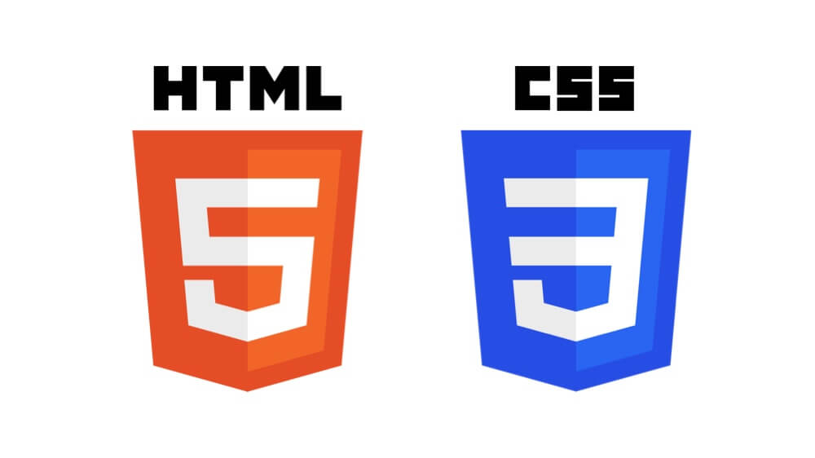
Hình 2.5.3 Hình HTML

HTML (HyperText Markup Language) là ngôn ngữ đánh dấu được sử dụng để xây dựng cấu trúc của các trang web. Trong đề tài, HTML được sử dụng để tạo các thành phần giao diện như biểu mẫu nhập liệu, bảng hiển thị dữ liệu và bố cục tổng thể của hệ thống. HTML đóng vai trò nền tảng trong việc xây dựng giao diện người dùng trên web. Các thẻ HTML giúp định nghĩa rõ ràng cấu trúc nội dung, giúp trình duyệt hiển thị chính xác. Ngoài ra, HTML dễ dàng kết hợp với CSS và JavaScript để tạo ra giao diện động. Việc sử dụng HTML5 còn giúp hỗ trợ tốt hơn cho các tính năng hiện đại. Trong hệ thống, HTML được sử dụng để xây dựng các trang như trang bản đồ, trang quản lý dữ liệu và form nhập thông tin thửa đất.

2.5.4. CSS

Hình 2.5.4 Hình CSS

CSS (Cascading Style Sheets) được sử dụng để định dạng và thiết kế giao diện cho các trang web. CSS giúp cải thiện tính thẩm mỹ, bố trí hợp lý các thành phần trên giao diện và đảm bảo khả năng hiển thị tốt trên nhiều thiết bị khác nhau. CSS cho phép tùy chỉnh màu sắc, font chữ và khoảng cách giữa các thành phần. Nhờ đó, giao diện trở nên chuyên nghiệp và dễ nhìn hơn. CSS cũng hỗ trợ thiết kế responsive, giúp hệ thống hiển thị tốt trên điện thoại và máy tính. Ngoài ra, việc tách riêng CSS giúp mã nguồn HTML trở nên gọn gàng hơn. Trong đề tài, CSS được sử dụng để thiết kế giao diện bản đồ, bảng dữ liệu và các nút chức năng nhằm nâng cao trải nghiệm người dùng.

2.5.5. JavaScript

Hình 2.5.5 Hình JavaScript
JavaScript là ngôn ngữ lập trình phía trình duyệt, được sử dụng để xử lý các tương tác động của người dùng. Trong hệ thống, JavaScript hỗ trợ các chức năng như tìm kiếm, hiển thị dữ liệu và cập nhật nội dung mà không cần tải lại trang. JavaScript giúp tăng tính linh hoạt và tương tác cho ứng dụng web.
Người dùng có thể thao tác nhanh chóng mà không bị gián đoạn. Ngoài ra, JavaScript có thể kết hợp với các thư viện và framework mạnh mẽ. Việc xử lý dữ liệu phía client giúp giảm tải cho máy chủ.
Trong bài, JavaScript được sử dụng để gọi API từ Django, xử lý sự kiện người dùng và cập nhật dữ liệu bản đồ theo thời gian thực.

2.5.6. Leaflet.js

Hình 2.5.6 Hình Leaflet.js

Leaflet.js là thư viện JavaScript mã nguồn mở được sử dụng để xây dựng bản đồ tương tác trên nền web. Thư viện này cho phép hiển thị dữ liệu không gian dưới dạng bản đồ, hỗ trợ các thao tác như phóng to, thu nhỏ, hiển thị thông tin và tương tác với các đối tượng địa lý. Leaflet có dung lượng nhẹ, giúp tải trang nhanh và hoạt động mượt mà. Thư viện hỗ trợ nhiều loại bản đồ nền khác nhau như OpenStreetMap. Ngoài ra, Leaflet dễ dàng tích hợp với các dữ liệu GeoJSON. Các plugin mở rộng giúp bổ sung thêm nhiều chức năng nâng cao. Trong hệ thống, Leaflet.js được sử dụng để hiển thị bản đồ thửa đất, vẽ ranh giới và xử lý các thao tác như click để xem thông tin chi tiết.

2.5.7. PostgreSQL và PostGIS
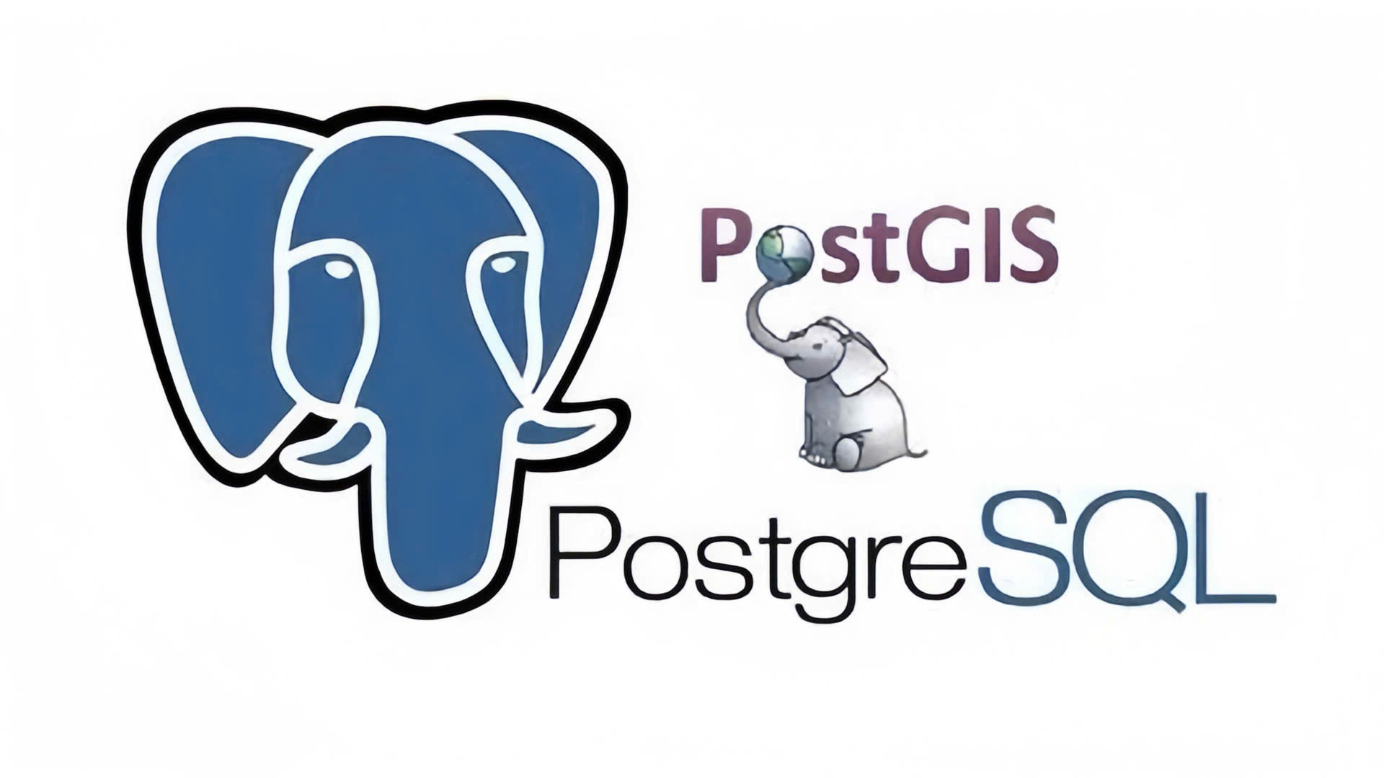
Hình 2.5.7 Hình PostgreSQL và PostGIS
PostgreSQL là hệ quản trị cơ sở dữ liệu quan hệ được sử dụng để lưu trữ dữ liệu của hệ thống. Kết hợp với phần mở rộng PostGIS, hệ thống có thể lưu trữ và xử lý dữ liệu không gian như tọa độ, đa giác và các đối tượng địa lý. PostGIS cung cấp các hàm xử lý không gian như tính khoảng cách, kiểm tra giao cắt và tạo vùng đệm. Điều này giúp hỗ trợ hiệu quả cho các chức năng phân tích GIS trong hệ thống. PostgreSQL có độ ổn định cao và khả năng xử lý dữ liệu lớn tốt. Ngoài ra, hệ quản trị này hỗ trợ nhiều cơ chế bảo mật và sao lưu dữ liệu. Trong đề tài, PostgreSQL + PostGIS được sử dụng để lưu trữ dữ liệu thửa đất và thực hiện các truy vấn không gian phục vụ cho việc hiển thị và phân tích trên bản đồ..

CHƯƠNG 3: PHÂN TÍCH VÀ THIẾT KẾ HỆ THỐNG

Phân tích yêu cầu hệ thống

3.1.1. Yêu cầu chức năng
Hệ thống cần đáp ứng các nhóm chức năng sau:
Bảng 3.1 Bảng chức năng của web
STT | Nhóm chức năng | Chức năng chi tiết
1 | Quản lý thửa đất | Thêm/sửa/xóa, tìm kiếm thửa đất; xem chi tiết hồ sơ; hiển thị lên bản đồ
2 | Quản lý chủ sử dụng | Thêm/sửa/xóa chủ sử dụng (cá nhân, tổ chức, hộ gia đình); tìm kiếm
3 | Bản đồ tương tác | Hiển thị thửa đất dạng marker và polygon; popup thông tin; tìm kiếm địa chỉ
4 | Phân tích GIS | Tạo vùng đệm (buffer); phân tích vi phạm quy hoạch; tính khoảng cách
5 | Theo dõi biến động | Ghi nhận và hiển thị lịch sử biến động đất đai (chuyển nhượng, tách/hợp thửa…)
6 | Cảnh báo hệ thống | Tự động tạo cảnh báo vi phạm; quản lý và xử lý cảnh báo
7 | Quy hoạch | Quản lý các vùng quy hoạch sử dụng đất
8 | Báo cáo/Thống kê | Thống kê theo loại đất, biến động; xuất báo cáo
9 | Quản lý người dùng | Đăng nhập/đăng xuất; phân quyền Admin/Staff/User

3.1.2. Yêu cầu phi chức năng
Bên cạnh các yêu cầu chức năng, hệ thống WebGIS quản lý đất đai cần đáp ứng các yêu cầu phi chức năng nhằm đảm bảo hiệu suất, bảo mật, trải nghiệm người dùng và tính toàn vẹn dữ liệu.
Hiệu suất (Performance)
Hệ thống phải đảm bảo tốc độ xử lý nhanh và ổn định trong quá trình vận hành:
- Tốc độ phản hồi:
Trang bản đồ và các truy vấn không gian (spatial queries) phải được tải và xử lý trong thời gian không quá 3 giây đối với tập dữ liệu có quy mô dưới 500 thửa đất.
- Tối ưu hiển thị bản đồ:
Áp dụng các kỹ thuật như Marker Clustering (gom nhóm điểm) và Lazy Loading (tải dữ liệu theo vùng hiển thị) nhằm giảm tải cho trình duyệt, đảm bảo bản đồ hoạt động mượt mà ngay cả khi mật độ dữ liệu cao.
Tính bảo mật (Security)
Hệ thống cần đảm bảo an toàn thông tin người dùng và dữ liệu hệ thống:
- Kiểm soát truy cập:
Sử dụng cơ chế xác thực và phân quyền thông qua Middleware và các Decorator như @login_required trong Django, nhằm đảm bảo chỉ những người dùng hợp lệ mới có quyền truy cập vào hệ thống.
- Bảo vệ dữ liệu người dùng:
Mật khẩu được mã hóa باستخدام thuật toán PBKDF2 kết hợp SHA256, giúp tăng cường bảo mật và giảm thiểu rủi ro trong trường hợp dữ liệu bị rò rỉ.
Giao diện và Trải nghiệm người dùng (UI/UX)
Hệ thống được thiết kế nhằm mang lại trải nghiệm sử dụng thân thiện và trực quan:
- Tính tương thích (Responsive):
Giao diện được xây dựng theo hướng Responsive Design, đảm bảo hiển thị tốt trên nhiều loại thiết bị như máy tính, máy tính bảng và điện thoại di động, đồng thời tương thích với các trình duyệt phổ biến như Chrome, Firefox, Safari và Edge.
- Tính thẩm mỹ và tiện dụng:
Áp dụng phong cách thiết kế hiện đại như Glassmorphism, kết hợp với hệ thống sidebar điều hướng đa cấp, giúp người dùng dễ dàng truy cập các chức năng và thao tác nhanh chóng.
Tính toàn vẹn dữ liệu (Data Integrity)
Đảm bảo dữ liệu trong hệ thống luôn chính xác, nhất quán và không bị sai lệch:
- Ràng buộc dữ liệu:
Sử dụng các cơ chế ràng buộc trong cơ sở dữ liệu PostgreSQL như:
  - Khóa ngoại (Foreign Key) để đảm bảo mối quan hệ giữa các bảng.
  - Ràng buộc duy nhất (Unique Constraint) để tránh trùng lặp dữ liệu.
- Xử lý giao dịch (Transaction):
Các thao tác quan trọng được thực hiện trong Transaction nhằm đảm bảo tính toàn vẹn dữ liệu, tránh tình trạng lỗi giữa chừng gây mất đồng bộ hoặc phát sinh dữ liệu không hợp lệ (orphaned data).

Use Case

3.2.1. Sơ đồ Use Case tổng quát
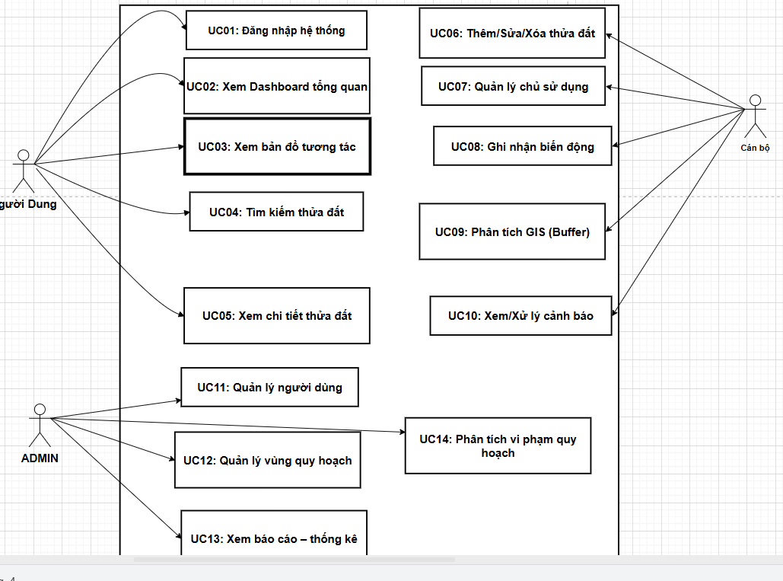
Hình 3.1 Sơ đồ Use Case tổng quát
- Nhóm Người dùng (User)
Đây là người sử dụng cơ bản, chủ yếu khai thác thông tin, người dùng chỉ có quyền xem và tra cứu thông tin, không chỉnh sửa dữ liệu.
- UC01 – Đăng nhập hệ thống: Người dùng đăng nhập để truy cập các chức năng.
- UC02 – Xem Dashboard tổng quan: Sau khi đăng nhập, hệ thống hiển thị thông tin tổng quan (số lượng thửa đất, cảnh báo, thống kê).
- UC03 – Xem bản đồ tương tác: Người dùng truy cập bản đồ để quan sát vị trí, ranh giới thửa đất.
- UC04 – Tìm kiếm thửa đất: Cho phép tìm theo mã thửa, vị trí hoặc chủ sử dụng.
- UC05 – Xem chi tiết thửa đất: Khi chọn một thửa trên bản đồ, hệ thống hiển thị thông tin chi tiết như diện tích, chủ sở hữu, tình trạng pháp lý.
- Nhóm Cán bộ (Staff)
Đây là người có quyền quản lý và xử lý dữ liệu. Cán bộ có vai trò quản lý dữ liệu và thực hiện các phân tích GIS cơ bản.
- UC06 – Thêm/Sửa/Xóa thửa đất: Cập nhật thông tin thửa đất trên hệ thống.
- UC07 – Quản lý chủ sử dụng: Thêm hoặc chỉnh sửa thông tin người sở hữu đất.
- UC08 – Ghi nhận biến động: Lưu lại các thay đổi như chuyển nhượng, tách/gộp thửa.
- UC09 – Phân tích GIS (Buffer): Thực hiện các phân tích không gian như tạo vùng đệm để kiểm tra khoảng cách.
- UC10 – Xem/Xử lý cảnh báo: Hệ thống cảnh báo các vấn đề như vi phạm quy hoạch, và cán bộ sẽ xử lý các cảnh báo này.
- Nhóm Admin
Đây là cấp cao nhất, quản lý toàn bộ hệ thống. Admin có quyền quản trị hệ thống và thực hiện các phân tích nâng cao.
- UC11 – Quản lý người dùng: Tạo tài khoản, phân quyền (user, cán bộ).
- UC12 – Quản lý vùng quy hoạch: Thêm/sửa dữ liệu quy hoạch để phục vụ phân tích.
- UC13 – Xem báo cáo – thống kê: Theo dõi số liệu tổng hợp về đất đai, biến động.
- UC14 – Phân tích vi phạm quy hoạch: Phân tích nâng cao để phát hiện thửa đất vi phạm quy hoạch.
- Luồng hoạt động tổng thể của hệ thống
Quy trình chung khi hệ thống hoạt động:
- Người dùng đăng nhập vào hệ thống.
- Tùy theo vai trò (User / Cán bộ / Admin), hệ thống phân quyền chức năng.
- Người dùng thực hiện thao tác (xem bản đồ, tìm kiếm, chỉnh sửa…).
- Hệ thống xử lý yêu cầu và trả kết quả (hiển thị bản đồ, dữ liệu, cảnh báo…).
- Với các chức năng nâng cao (GIS, quy hoạch), hệ thống sẽ phân tích và đưa ra kết quả trực quan trên bản đồ.
- Tổng kết
Sơ đồ này cho thấy hệ thống được thiết kế theo hướng phân quyền rõ ràng, đảm bảo:
- Người dùng chỉ xem dữ liệu
- Cán bộ quản lý và cập nhật dữ liệu
- Admin kiểm soát toàn bộ hệ thống
- Điều này giúp hệ thống an toàn, dễ quản lý và phù hợp với thực tế quản lý đất đai.

3.2.2. Mô tả chi tiết Use Case
UC01 – Đăng nhập hệ thống
- Actor: Người dùng, Cán bộ, Quản trị viên.
- Mục tiêu: Xác thực danh tính để truy cập hệ thống theo đúng phân quyền.
- Điều kiện tiên quyết: Tài khoản đã được cấp bởi Quản trị viên.
- Luồng sự kiện chính:
- Người dùng truy cập trang Đăng nhập.
- Nhập Tên đăng nhập và Mật khẩu.
- Nhấn nút "Đăng nhập".
- Hệ thống kiểm tra thông tin:
- Nếu hợp lệ: Đăng nhập thành công và điều hướng (Admin -> Tổng quan; Cán bộ -> Bản đồ; User -> Tra cứu).
- Nếu không hợp lệ: Hiển thị lỗi "Tên đăng nhập hoặc mật khẩu không chính xác".
- Hậu điều kiện: Phiên làm việc (session) được khởi tạo.
UC02 – Xem Dashboard tổng quan
- Actor: Quản trị viên (và Cán bộ có quyền xem).
- Mục tiêu: Cung cấp cái nhìn toàn cảnh về tình hình quản lý đất đai.
- Luồng sự kiện chính:
- Sau khi đăng nhập, người dùng được đưa đến trang Tổng quan (tong_quan.py).
- Hệ thống hiển thị các khối thông tin:
- Thống kê tổng số: Thửa đất, Cảnh báo chưa xử lý, Biến động, Vùng quy hoạch.
- Biểu đồ (Chart.js): Phân bổ diện tích và số lượng theo loại đất.
- Danh sách Biến động đất đai gần nhất.
- Danh sách Cảnh báo GIS chưa xử lý.
- Giao diện: Các widget thẻ số liệu và biểu đồ tròn/cột trực quan.
UC03 – Xem bản đồ tương tác
- Actor: Mọi người dùng.
- Mục tiêu: Tra cứu vị trí và không gian các thửa đất trên nền bản đồ số.
- Luồng sự kiện chính:
- Người dùng vào menu "Bản đồ tương tác".
- Hệ thống tải nền bản đồ (Leaflet/OSM) và các lớp dữ liệu GeoJSON.
- Người dùng có thể:
- Phóng to/thu nhỏ, di chuyển bản đồ.
- Bật/tắt các lớp dữ liệu (Thửa đất, Quy hoạch).
- Click vào một thửa đất để xem thông tin nhanh trong Popup.
- Ghi chú bảo mật: Nếu là người dùng phổ thông, một số thông tin nhạy cảm (họ tên chủ sở hữu) sẽ bị che (Nguy*** A).
UC04 – Tìm kiếm thửa đất
- Actor: Mọi người dùng.
- Mục tiêu: Nhanh chóng định vị thửa đất dựa trên các tiêu chí cụ thể.
- Luồng sự kiện chính:
- Trên trang Bản đồ hoặc Danh sách, người dùng nhập từ khóa vào ô tìm kiếm.
- Các tiêu chí tìm kiếm: Mã thửa, Số tờ, Số thửa, hoặc Địa chỉ.
- Nhấn "Tìm kiếm".
- Hệ thống lọc và hiển thị danh sách kết quả phù hợp.
- Nếu tìm trên bản đồ, hệ thống sẽ tự động "FlyTo" (di chuyển nhanh) đến vị trí thửa đất được chọn.
UC05 – Xem chi tiết thửa đất
- Actor: Cán bộ, Quản trị viên (Người dùng phổ thông xem qua Popup bản đồ).
- Mục tiêu: Xem toàn bộ hồ sơ kỹ thuật và lịch sử biến động của một thửa đất.
- Luồng sự kiện chính:
- Người dùng chọn "Xem chi tiết" từ danh sách hoặc từ Popup trên bản đồ.
- Hệ thống hiển thị:
- Thông tin hành chính: Mã thửa, So tờ, Số thửa, Địa chỉ, Diện tích, Loại đất.
- Thông tin chủ sở hữu hiện tại.
- Lịch sử biến động: Danh sách các lần chuyển nhượng, tách thửa...
- Danh sách các cảnh báo vi phạm (nếu có).
- Hiển thị mini-map ranh giới thửa đất đó.
UC06 – Thêm/Sửa/Xóa thửa đất
- Actor: Cán bộ, Quản trị viên.
- Mục tiêu: Cập nhật cơ sở dữ liệu về các thửa đất trong khu vực quản lý.
- Luồng sự kiện chính:
- Thêm mới: Cán bộ nhập thông tin (Mã thửa, Số tờ, Số thửa, Diện tích, Loại đất, Tọa độ, GeoJSON ranh giới). Hệ thống lưu và thông báo thành công.
- Chỉnh sửa: Cán bộ chọn thửa đất cần sửa, thay đổi thông tin và nhấn "Lưu".
- Xóa: Cán bộ chọn "Xóa". Hệ thống yêu cầu xác nhận trước khi loại bỏ vĩnh viễn dữ liệu khỏi hệ thống.
- Quy tắc: Mã thửa đất phải là duy nhất.
UC07 – Quản lý chủ sử dụng
- Actor: Cán bộ, Quản trị viên.
- Mục tiêu: Quản lý thông tin định danh của các cá nhân/tổ chức sử dụng đất.
- Luồng sự kiện chính:
- Cán bộ truy cập danh sách Chủ sử dụng.
- Thực hiện Thêm/Sửa thông tin: Họ tên, Số giấy tờ (CCCD/MST), Loại đối tượng, Địa chỉ, Số điện thoại.
- Xóa: Hệ thống chỉ cho phép xóa nếu chủ này không còn đứng tên bất kỳ thửa đất nào (đảm bảo tính toàn vẹn dữ liệu).
- Hậu điều kiện: Thông tin chủ được cập nhật để phục vụ các giao dịch biến động.
UC08 – Ghi nhận biến động
- Actor: Cán bộ, Quản trị viên.
- Mục tiêu: Ghi lại lịch sử thay đổi quyền sử dụng đất (chuyển nhượng, tặng cho, thừa kế...).
- Luồng sự kiện chính:
- Cán bộ chọn thửa đất thực hiện giao dịch.
- Chọn "Giao dịch/Biến động".
- Nhập thông tin: Loại biến động, Chủ mới (chọn từ danh sách UC07), Số văn bản pháp lý, Ngày thực hiện.
- Hệ thống thực hiện:
- Tạo bản ghi trong BienDongDat lưu lại dấu vết (Chủ cũ -> Chủ mới).
- Cập nhật trường chu_su_dung trong bản ghi ThuaDat.
- Hậu điều kiện: Lịch sử biến động được lưu lại vĩnh viễn để tra cứu.

UC09 – Thực hiện phân tích vùng đệm (Buffer)
- Actor: Cán bộ, Quản trị viên.
- Mục tiêu: Xác định vùng ảnh hưởng quanh một điểm tọa độ với bán kính cho trước.
- Luồng sự kiện chính:
- Cán bộ nhập Tọa độ (Vĩ độ, Kinh độ) và Bán kính (mét).
- Hệ thống tính toán và hiển thị vùng đệm (GeoJSON) trên bản đồ.
- Hệ thống liệt kê danh sách các thửa đất nằm trong vùng đệm.
- Lưu kết quả vào Nhật ký phân tích.
- Luồng thay thế: Nếu tọa độ không hợp lệ, hệ thống báo lỗi.
UC10 – Xem/Xử lý cảnh báo
- Actor: Cán bộ, Quản trị viên.
- Mục tiêu: Theo dõi và xử lý các vấn đề bất thường liên quan đến không gian GIS (vi phạm quy hoạch, chồng lấn ranh giới).
- Luồng sự kiện chính:
- Cán bộ vào menu "Cảnh báo GIS".
- Hệ thống liệt kê danh sách cảnh báo tự động phát sinh (từ UC09/UC14).
- Cán bộ click xem chi tiết vị trí vi phạm trên bản đồ.
- Sau khi kiểm tra thực địa/hồ sơ, cán bộ nhấn "Đánh dấu đã xử lý".
- Hậu điều kiện: Trạng thái cảnh báo chuyển sang "Đã xử lý", ghi nhận thời gian hoàn thành.
UC11 – Quản lý người dùng
- Actor: Quản trị viên.
- Mục tiêu: Quản lý tài khoản truy cập hệ thống và phân quyền (Admin/Staff).
- Luồng sự kiện chính:
- Admin truy cập danh sách người dùng.
- Thêm mới: Nhập Tên đăng nhập, Mật khẩu, Họ tên, Email và chọn vai trò.
- Chỉnh sửa: Cập nhật thông tin cá nhân, thay đổi mật khẩu hoặc trạng thái "Hoạt động/Khóa".
- Xóa: Loại bỏ tài khoản khỏi hệ thống (Hệ thống ngăn chặn việc Admin tự xóa chính mình).
- Hậu điều kiện: Phân quyền được áp dụng ngay lập tức cho các phiên đăng nhập tiếp theo.
UC12 – Quản lý vùng quy hoạch
- Actor: Quản trị viên.
- Mục tiêu: Cập nhật các lớp dữ liệu quy hoạch của địa phương.
- Luồng sự kiện chính:
- Admin vào trang quản lý quy hoạch.
- Thêm mới: Nhập tên vùng, loại quy hoạch (đất ở, đất lúa, công trình công cộng...), năm quy hoạch và dán dữ liệu ranh giới (GeoJSON).
- Chỉnh sửa: Cập nhật ranh giới hoặc thay đổi loại quy hoạch.
- Xóa: Gỡ bỏ vùng quy hoạch không còn hiệu lực.
- Hậu điều kiện: Dữ liệu quy hoạch được hiển thị trên bản đồ dùng chung (UC03).
UC13 – Xem báo cáo - thống kê
- Actor: Quản trị viên.
- Mục tiêu: Tổng hợp số liệu định kỳ để phục vụ công tác báo cáo cấp trên.
- Luồng sự kiện chính:
- Admin vào menu "Báo cáo & Thống kê".
- Hệ thống tổng hợp tự động các số liệu:
- Tổng hợp diện tích theo loại đất.
- Biểu đồ xu hướng biến động đất đai theo tháng.
- Thống kê tình trạng xử lý cảnh báo GIS.
- Admin chọn xuất báo cáo chi tiết (Tổng hợp/Biến động/Cảnh báo).
- Giao diện: Sử dụng Dashboard biểu đồ trực quan và bảng dữ liệu chi tiết.
UC14 – Phân tích vi phạm quy hoạch
- Actor: Quản trị viên.
- Mục tiêu: Tự động phát hiện các thửa đất đang sử dụng sai mục đích/quy hoạch dựa trên dữ liệu GIS.
- Luồng sự kiện chính:
- Admin nhấn nút "Thực hiện phân tích vi phạm" trong công cụ GIS.
- Hệ thống thực hiện phép toán chồng lấn (Overlay) giữa lớp Thửa đất và lớp Quy hoạch.
- Thuật toán: Sử dụng thư viện Shapely để tính diện tích giao thoa.
- Nếu phát hiện thửa đất nằm trong vùng quy hoạch khác loại:
- Hệ thống tính diện tích xâm phạm.
- Tự động tạo một Cảnh báo GIS (CanhBaoGIS) gửi tới UC10.
- Hậu điều kiện: Danh sách vi phạm được hiển thị và luồng xử lý (UC10) bắt đầu.

Sơ đồ tuần tự

3.3.1 Chức năng thêm mới thửa đất
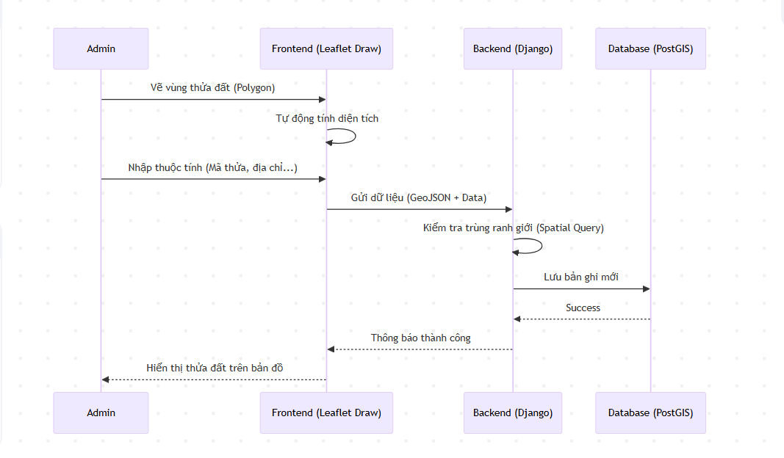
Hình 3.2 Sơ đồ tuần tự chức năng thêm thửa đất mới

3.3.2 Chức năng giao dịch đất đai
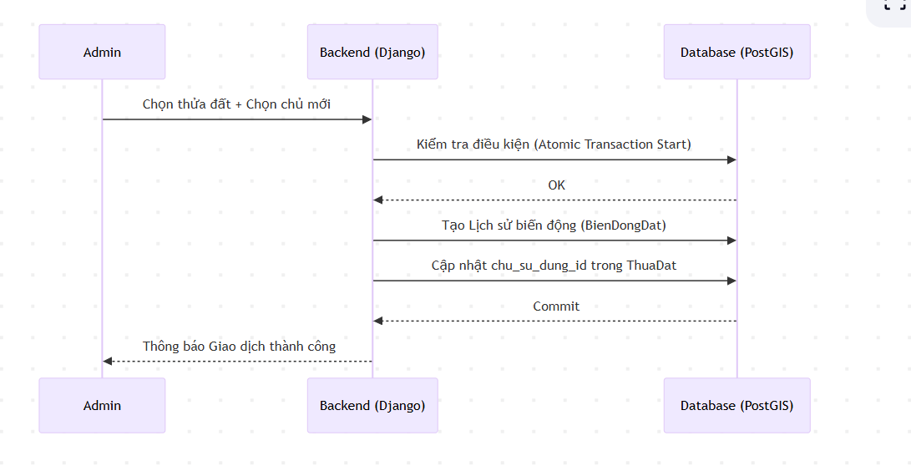
Hình 3.3 Sơ đồ tuần tự chức năng giao dịch

3.3.3 Chức năng tìm kiếm và phân tích GIS
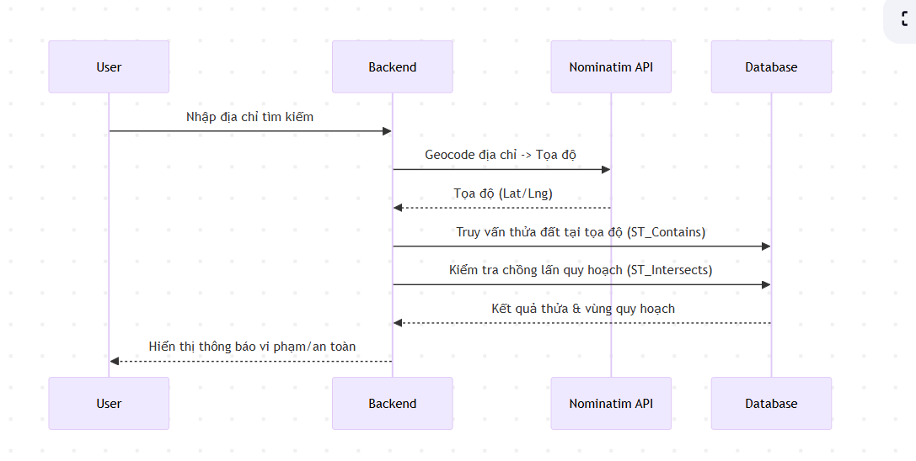
Hình 3.4 Sơ đồ Chức năng tìm kiếm và phân tích GIS

Sơ đồ ERD
Hệ thống có 6 bảng chính với quan hệ như sau:
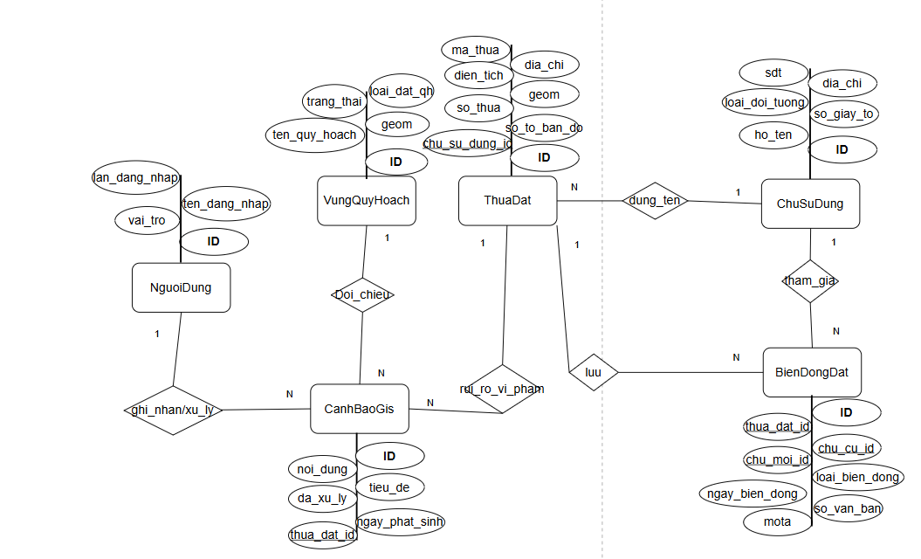
Hình 3.5. Sơ đồ ERD
Mô tả bảng dữ liệu
1. Bảng Chủ sử dụng (ChuSuDung)
Lưu trữ thông tin chi tiết về các cá nhân hoặc tổ chức có quyền sử dụng đất.
Bảng 3.2 Chủ sử dụng
Tên trường | Kiểu dữ liệu | Diễn giải
id | Integer | Khóa chính, tự tăng
ho_ten | String | Họ và tên đầy đủ của chủ sử dụng
so_giay_to | String | Số định danh (CCCD/CMND/Mã số thuế) - Duy nhất
loai_doi_tuong | Choice | Cá nhân, Tổ chức hoặc Hộ gia đình
dia_chi | Text | Địa chỉ liên lạc thường trú
so_dien_thoai | String | Số điện thoại liên hệ

2. Bảng Thửa đất (ThuaDat)
Bảng trọng tâm, lưu trữ thông tin địa chính và ranh giới không gian của thửa đất.
Bảng 3.3 Thửa đất
Tên trường | Kiểu dữ liệu | Diễn giải
id | Integer | Khóa chính
ma_thua | String | Mã định danh thửa đất (Duy nhất)
so_to / so_thua | Integer | Số hiệu tờ bản đồ và số hiệu thửa đất
dien_tich | Float | Diện tích thửa đất (đơn vị: m2)
loai_dat | Choice | Mã loại đất (ODT, CLN, LUA,...)
geojson | Text | Dữ liệu không gian (Polygon ranh giới thửa đất)
vi_do / kinh_do | Float | Tọa độ điểm trung tâm (centroid) để hiển thị Pin
chu_su_dung_id | Integer | Khóa ngoại liên kết với bảng Chủ sử dụng

3. Bảng Lịch sử biến động (BienDongDat)
Lưu trữ toàn bộ quá trình thay đổi quyền sử dụng hoặc hiện trạng thửa đất.
Bảng 3.4 Biến Động Đất
Tên trường | Kiểu dữ liệu | Diễn giải
id | Integer | Khóa chính
thua_dat_id | Integer | Thửa đất xảy ra biến động
loai_bien_dong | Choice | Chuyển nhượng, Tặng cho, Tách thửa, Thế chấp...
ngay_bien_dong | Date | Ngày giao dịch có hiệu lực pháp lý
chu_cu_id | Integer | Chủ sở hữu trước khi biến động (Bên bán)
chu_moi_id | Integer | Chủ sở hữu sau khi biến động (Bên mua)
so_van_ban | String | Số hiệu Hợp đồng hoặc Quyết định pháp lý
4. Bảng Vùng quy hoạch (VungQuyHoach)
Quản lý các khu vực quy hoạch của nhà nước để đối chiếu với thửa đất thực tế.
Bảng 3.5 Vùng Quy Hoạch
Tên trường | Kiểu dữ liệu | Diễn giải
id | Integer | Khóa chính
ten_vung | String | Tên đồ án hoặc khu vực quy hoạch
loai_quy_hoach | Choice | Đất ở, Đất công cộng, Đất giao thông...
nam_quy_hoach | Integer | Năm áp dụng quy hoạch
geojson | Text | Dữ liệu không gian (Polygon vùng quy hoạch)

5. Bảng Cảnh báo GIS (CanhBaoGIS)
Lưu trữ kết quả từ các phép phân tích không gian (Spatial Analysis).
Bảng 3.6 Cảnh Báo GIS
Tên trường | Kiểu dữ liệu | Diễn giải
id | Integer | Khóa chính
loai_canh_bao | Choice | Vi phạm quy hoạch, Tranh chấp ranh giới...
muc_do | Choice | Thấp, Trung bình, Cao, Khẩn cấp
thua_dat_id | int | Thửa đất bị phát hiện có vấn đề
da_xu_ly | Boolean | Trạng thái giải quyết cảnh báo
6. Bảng NguoiDung
Bảng 3.7 NguoiDung
Tên trường | Kiểu dữ liệu | Diễn giải
id | Interger | Khóa chính, định danh duy nhất của người dùng
username | Varchar(150) | Tên đăng nhập (duy nhất), dùng để truy cập hệ thống
password | Varchar (128) | Mật khẩu đã được mã hóa theo chuẩn PBKDF2 SHA256
email | Varchar (254) | Địa chỉ email, dùng để xác thực và khôi phục mật khẩu
first_name | Varchar (150) | Tên của người dùng
last_name | Varchar (150) | Họ và chữ lót của người dùng
is_active | Boolean | Trạng thái kích hoạt tài khoản (True: hoạt động, False: vô hiệu hóa)
vai_tro | Varchar (20) | Vai trò trong hệ thống (admin, can_bo, nguoi_dung)
so_dien_thoai | Varchar (15) | Số điện thoại liên lạc
khu_vuc_phu_trach | Varchar (255) | Khu vực quản lý (áp dụng cho cán bộ)
is_locked | Boolean | Trạng thái khóa tài khoản khi vi phạm bảo mật
last_login | Datetime | Thời điểm đăng nhập gần nhất
ngay_tao | Datetime | Thời điểm tạo tài khoản

Sơ đồ hoạt động
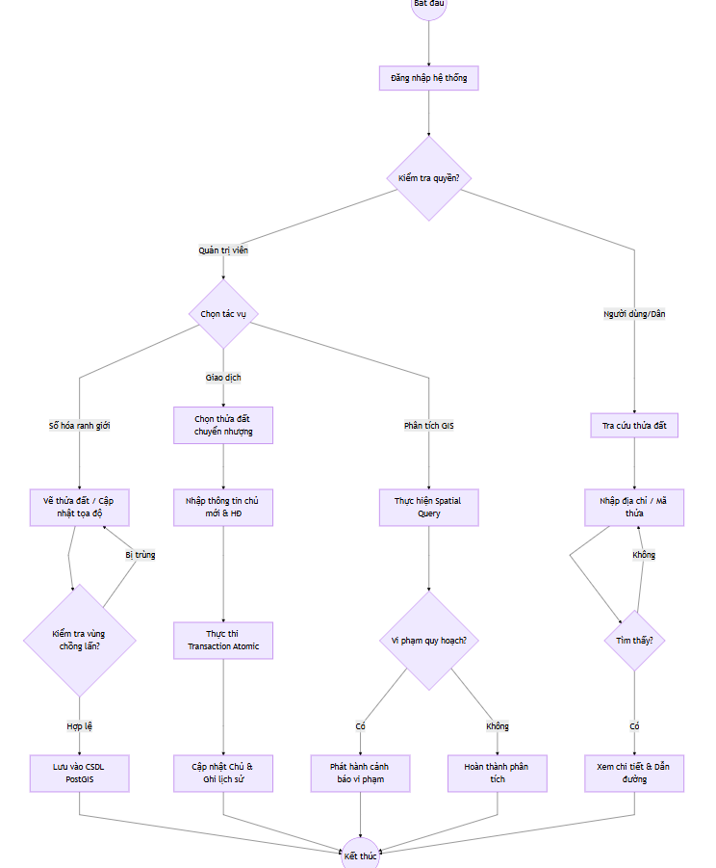

Hình 3.6 Sơ đồ hoạt động

Bắt đầu và xác thực người dùng
Quy trình bắt đầu khi người dùng truy cập hệ thống và thực hiện đăng nhập.
Sau đó, hệ thống tiến hành kiểm tra quyền (phân quyền) để xác định vai trò của người dùng, từ đó điều hướng đến các chức năng phù hợp.
Phân nhánh theo vai trò người dùng
- Nhánh Người dùng (User/Dân)
Người dùng phổ thông chủ yếu sử dụng chức năng tra cứu:
- Chọn chức năng tra cứu thửa đất
- Nhập thông tin tìm kiếm như địa chỉ hoặc mã thửa
Hệ thống kiểm tra:
- Nếu không tìm thấy → thông báo không có kết quả
- Nếu tìm thấy → hiển thị thông tin chi tiết thửa đất và vị trí trên bản đồ
- Nhánh Quản trị/Cán bộ
Sau khi đăng nhập với quyền cao hơn, người dùng sẽ chọn tác vụ và hệ thống chia thành 3 luồng chính
Các chức năng chính của cán bộ
- Số hóa ranh giới thửa đất
Người dùng tiến hành vẽ thửa đất hoặc cập nhật tọa độ, hệ thống kiểm tra vùng chồng lấn (overlap):
- Nếu bị trùng/lấn → yêu cầu chỉnh sửa lại.
- Nếu hợp lệ → lưu dữ liệu vào CSDL PostGIS.
- Giao dịch chuyển nhượng đất
Chọn thửa đất cần chuyển nhượng, nhập thông tin chủ mới và hợp đồng, hệ thống thực hiện transaction (giao dịch nguyên tử):
- Nếu thành công → cập nhật chủ sở hữu
- Đồng thời lưu lịch sử biến động đất
- Phân tích GIS
Hệ thống thực hiện các Spatial Query (truy vấn không gian)
Kiểm tra xem thửa đất có vi phạm quy hoạch hay không:
- Nếu có vi phạm → phát hành cảnh báo vi phạm
- Nếu không vi phạm → hoàn thành phân tích
Kết thúc quy trình
Sau khi hoàn thành các thao tác (tra cứu, cập nhật, phân tích), hệ thống sẽ kết thúc quy trình và trả kết quả về cho người dùng.
Tổng kết hoạt động hệ thống
Sơ đồ thể hiện rõ:
- Hệ thống có phân quyền rõ ràng giữa người dùng và quản trị.
- Các chức năng được chia thành các luồng độc lập: tra cứu, cập nhật dữ liệu, phân tích GIS.
- Có kiểm tra điều kiện ở nhiều bước (tìm thấy, hợp lệ, vi phạm).
- Đảm bảo tính chính xác, toàn vẹn và hỗ trợ ra quyết định.

CHƯƠNG 4: XÂY DỰNG HỆ THỐNG

4.1. Hiển thị bản đồ bằng Leaflet.js
Hệ thống WebGIS quản lý đất đai sử dụng thư viện mã nguồn mở Leaflet.js (phiên bản 1.9.4) làm nền tảng chính để xây dựng bản đồ số tương tác. Leaflet được lựa chọn vì có giao diện nhẹ, dễ tích hợp với Django và hỗ trợ tốt việc hiển thị, thao tác cũng như xử lý các lớp dữ liệu không gian trên nền web.
Để tăng tính trực quan và linh hoạt cho người dùng, hệ thống tích hợp nhiều lớp bản đồ nền (Base Map) khác nhau, bao gồm OpenStreetMap, CartoDB Voyager/Light/Dark và ESRI World Imagery. Việc hỗ trợ nhiều lớp nền cho phép người dùng chuyển đổi giữa chế độ hiển thị hiện trạng, quy hoạch hoặc bản đồ vệ tinh tùy theo mục đích phân tích và tra cứu.
Các lớp dữ liệu không gian như thửa đất và vùng quy hoạch được truy vấn từ cơ sở dữ liệu PostGIS, sau đó chuyển đổi sang định dạng GeoJSON với hệ quy chiếu SRID 4326 trước khi truyền xuống phía giao diện người dùng. Tại Frontend, hệ thống sử dụng hàm L.geoJSON() để hiển thị các đối tượng hình học lên bản đồ, đồng thời áp dụng phong cách hiển thị khác nhau tùy theo loại đất hoặc nhóm dữ liệu.
Bên cạnh đó, hệ thống còn sử dụng plugin Leaflet.markercluster để gom nhóm các điểm dữ liệu khi bản đồ thu nhỏ, giúp giảm tải cho trình duyệt và cải thiện hiệu năng hiển thị khi số lượng thửa đất lớn. Các tính năng tương tác như Zoom, Pan, Tooltip, Popup và Layer Control cũng được tích hợp đầy đủ. Nhờ đó, người dùng có thể dễ dàng quan sát, bật/tắt các lớp dữ liệu, xem nhanh thông tin cơ bản khi di chuột qua đối tượng và xem chi tiết khi nhấp chuột vào từng thửa đất.

4.2. Chức năng tìm kiếm thửa đất
Người dùng có thể thực hiện tìm kiếm thửa đất dựa trên nhiều tiêu chí khác nhau như mã thửa, tên chủ sử dụng, số giấy chứng nhận (GCN) hoặc địa chỉ. Tại tầng xử lý Backend, View ho_so_dat.py sử dụng Django ORM kết hợp với các đối tượng Q objects để xây dựng truy vấn đa điều kiện, cho phép tìm kiếm linh hoạt trên nhiều trường dữ liệu chỉ với một từ khóa duy nhất.
Bên cạnh đó, hệ thống còn tích hợp chức năng tìm kiếm không gian trực tiếp trên bản đồ thông qua Nominatim API. Khi người dùng nhập tên đường, phường hoặc khu vực, hệ thống sẽ gửi yêu cầu đến dịch vụ geocoding để chuyển đổi địa chỉ thành tọa độ địa lý (kinh độ, vĩ độ). Kết quả trả về được sử dụng để tự động di chuyển và phóng to bản đồ đến vị trí tương ứng, giúp người dùng nhanh chóng định vị khu vực cần tra cứu.

4.3. Hiển thị thông tin chi tiết thửa đất
Hệ thống cung cấp cơ chế tìm kiếm linh hoạt, giúp người dùng và cán bộ quản lý dễ dàng truy xuất thông tin thửa đất thông qua hai hình thức chính: tìm kiếm dữ liệu thuộc tính và tìm kiếm không gian trên bản đồ.
Tìm kiếm đa tiêu chí trong danh sách hồ sơ
Tại phía Backend, chức năng tìm kiếm được triển khai trong file ho_so_dat.py bằng cách sử dụng Django ORM kết hợp với Q objects. Cách tiếp cận này cho phép hệ thống thực hiện truy vấn đồng thời trên nhiều trường dữ liệu, giúp người dùng chỉ cần nhập một từ khóa duy nhất vẫn có thể tìm kiếm theo nhiều tiêu chí khác nhau.Cụ thể, hệ thống hỗ trợ tìm kiếm theo các trường như mã thửa, tên chủ sử dụng, số giấy chứng nhận (GCN) và địa chỉ thửa đất. Các truy vấn được thực hiện với toán tử icontains, cho phép tìm kiếm không phân biệt chữ hoa/thường và hỗ trợ tìm kiếm gần đúng. Ngoài ra, do tồn tại quan hệ nhiều-nhiều giữa thửa đất và chủ sử dụng, phương thức distinct() được sử dụng để loại bỏ các bản ghi trùng lặp, đảm bảo kết quả trả về là chính xác và không bị lặp.
Tìm kiếm địa chỉ không gian (Geocoding) trên bản đồ
Bên cạnh tìm kiếm dữ liệu thuộc tính, hệ thống còn tích hợp chức năng tìm kiếm địa chỉ trực tiếp trên bản đồ thông qua Nominatim API, sử dụng nguồn dữ liệu từ OpenStreetMap.Khi người dùng nhập thông tin địa chỉ (tên đường, phường, quận, thành phố), hệ thống sẽ gửi yêu cầu đến dịch vụ Geocoding để chuyển đổi địa chỉ thành tọa độ địa lý (kinh độ và vĩ độ). Sau khi nhận kết quả, bản đồ sẽ tự động di chuyển và phóng to đến vị trí tương ứng bằng các hàm như map.setView() hoặc map.fitBounds() của Leaflet.Cơ chế này giúp người dùng nhanh chóng định vị khu vực quan tâm mà không cần thao tác thủ công trên bản đồ, từ đó nâng cao trải nghiệm sử dụng và hiệu quả tra cứu dữ liệu không gian.

4.4. Phân tích GIS – Buffer và Vi phạm Quy hoạch

4.4.1. Luồng xử lý phân tích Buffer
Phân tích vùng đệm cho phép người quản lý xác định các đối tượng nằm trong một bán kính nhất định quanh một điểm.
Thuật toán: Sử dụng công thức toán học (Haversine) để tính toán các điểm trên đường tròn bao quanh tâm điểm.
Xử lý: Backend nhận tọa độ tâm và bán kính (mét), sau đó tạo một đối tượng GeoJSON Polygon đại diện cho vùng đệm.
Kết quả: Hệ thống lọc ra tất cả các thửa đất có điểm trung tâm nằm trong hoặc giao thoa với vùng đệm này.
Khi người dùng nhập tọa độ và bán kính, hệ thống thực hiện:
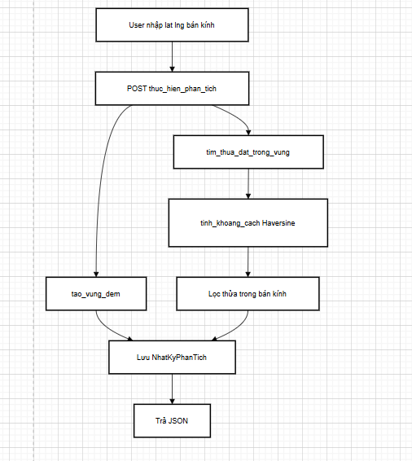
Hình 4.1 Sơ đồ nhập tọa độ và bán kính
Nhập dữ liệu đầu vào: Quy trình bắt đầu khi người dùng nhập tọa độ (latitude, longitude) và bán kính cần phân tích.Thông tin này thường được nhập từ giao diện bản đồ (click điểm) hoặc form nhập liệu.
Gửi request lên server:Sau khi nhập dữ liệu, hệ thống frontend sẽ gửi một yêu cầu POST đến API thuc_hien_phan_tich. Request này chứa các tham số:
- Tọa độ điểm trung tâm
- Bán kính (radius)
- Có thể kèm thêm các điều kiện lọc khác
Xử lý tại backend (Django/Python)
Khi server nhận request, hệ thống thực hiện song song 2 hướng xử lý:
Tạo vùng đệm (Buffer)
- Hàm tao_vung_dem được gọi để tạo một vùng hình tròn xung quanh điểm đã nhập
- Vùng này thường được tạo bằng PostGIS (ST_Buffer)
- Đây là cơ sở để xác định phạm vi phân tích
Tìm và lọc thửa đất
Quy trình gồm nhiều bước:
- tim_thua_dat_trong_vung, bước này giúp tăng độ chính xác so với chỉ dùng buffer hình học.
- Truy vấn các thửa đất nằm trong phạm vi vùng đệm (dựa trên không gian)
- tinh_khoang_cach Haversine: Tính khoảng cách chính xác từ tâm đến từng thửa đất(dùng công thức Haversine để tính trên bề mặt Trái Đất).
- Lọc thửa trong bán kính: Loại bỏ các thửa nằm ngoài bán kính yêu cầu, chỉ giữ lại kết quả hợp lệ
Lưu nhật ký phân tích
Sau khi hoàn tất xử lý giúp theo dõi lịch sử và phục vụ kiểm tra sau này:
- Hệ thống lưu lại thông tin vào bảng Nhật ký phân tích (NhatKyPhanTich)
- Bao gồm: tọa độ, bán kính, thời gian, kết quả
Giúp theo dõi lịch sử và phục vụ kiểm tra sau này.
Trả kết quả về frontend
Cuối cùng: Backend trả dữ liệu về dưới dạng JSON, Frontend (Leaflet) sẽ:
- Hiển thị vùng đệm (circle)
- Hiển thị các thửa đất nằm trong phạm vi
- Có thể kèm popup thông tin

Tổng kết luồng hoạt động
Toàn bộ quy trình có thể tóm tắt như sau:
- Người dùng nhập tọa độ + bán kính
- Gửi request POST lên server
- Backend tạo vùng đệm + truy vấn dữ liệu
- Tính toán khoảng cách và lọc kết quả
- Lưu nhật ký phân tích
- Trả JSON về frontend để hiển thị
Ý nghĩa của chức năng
Chức năng này rất quan trọng trong GIS vì:
- Hỗ trợ tìm thửa đất gần một vị trí cụ thể
- Phục vụ quy hoạch, kiểm tra khoảng cách
- Là nền tảng cho các phân tích nâng cao như vùng ảnh hưởng

4.4.2. Phân tích vi phạm quy hoạch
Đây là một trong những chức năng cốt lõi của hệ thống WebGIS, cho phép tự động rà soát và đánh giá mức độ phù hợp của các thửa đất so với bản đồ quy hoạch đô thị. Việc ứng dụng phân tích không gian giúp giảm thiểu thao tác thủ công, đồng thời nâng cao độ chính xác và hiệu quả trong công tác quản lý đất đai.
Nền tảng công nghệ xử lý
Hệ thống sử dụng thư viện hình học GEOS (Geometry Engine Open Source) – nền tảng xử lý hình học mạnh mẽ được tích hợp trong GeoDjango. Thông qua GEOS, hệ thống có khả năng thực hiện các phép toán không gian như kiểm tra giao nhau, cắt hình và tính diện tích với độ chính xác cao, tương thích hoàn toàn với cơ sở dữ liệu PostGIS.
Quy trình phân tích tự động
Quy trình phát hiện vi phạm được thực hiện theo ba bước chính:
- Bước 1: Xác định dữ liệu không gian (Spatial Selection)
Hệ thống truy vấn dữ liệu hình học của thửa đất và vùng quy hoạch từ cơ sở dữ liệu dưới dạng các đối tượng GEOS Geometry (MultiPolygon). Đây là bước chuẩn bị dữ liệu đầu vào cho quá trình phân tích.
- Bước 2: Kiểm tra giao thoa không gian (Intersection Detection)
Hệ thống sử dụng hàm .intersects() để xác định xem ranh giới thửa đất có chồng lấn với vùng quy hoạch hay không. Nếu tồn tại bất kỳ điểm giao nhau nào, thửa đất sẽ được xác định là có dấu hiệu vi phạm.
- Bước 3: Tính toán mức độ vi phạm (Spatial Analysis & Area Calculation)
Trong trường hợp có giao thoa, hệ thống tiếp tục sử dụng hàm .intersection() để trích xuất phần diện tích bị chồng lấn giữa thửa đất và vùng quy hoạch. Sau đó, diện tích vi phạm được tính toán thông qua thuộc tính .area, cho phép định lượng chính xác mức độ vi phạm.
Kết quả và hiển thị
Kết quả phân tích không gian được hệ thống xử lý và thể hiện dưới nhiều hình thức:
- Gán nhãn trạng thái: Thửa đất được tự động đánh dấu là “Vi phạm quy hoạch” nếu có phần diện tích chồng lấn.
- Sinh cảnh báo hệ thống: Một bản ghi cảnh báo sẽ được tạo trong bảng quản lý (ví dụ: CanhBaoGIS) để phục vụ công tác theo dõi và xử lý của cán bộ chuyên trách.
- Trực quan hóa trên bản đồ: Phần diện tích vi phạm được hiển thị bằng màu sắc nổi bật trên bản đồ, giúp người dùng dễ dàng nhận diện và phân tích trực quan.
Nhờ cơ chế này, hệ thống không chỉ cung cấp thông tin định lượng mà còn hỗ trợ ra quyết định nhanh chóng, góp phần nâng cao hiệu quả quản lý quy hoạch đô thị.

CHƯƠNG 5: CÀI ĐẶT VÀ THỬ NGHIỆM

5.1. Tổng quan hệ thống sau khi triển khai
Hệ thống Quản lý Đất đai WebGIS đã được xây dựng và hoàn thiện, vận hành ổn định trên nền tảng công nghệ Django kết hợp với cơ sở dữ liệu không gian PostgreSQL/PostGIS.
Hệ thống tích hợp đầy đủ các module chức năng cốt lõi, bao gồm: hiển thị bản đồ tương tác, quản lý hồ sơ thửa đất, tìm kiếm và tra cứu thông tin, cũng như các công cụ phân tích không gian phục vụ phát hiện vi phạm quy hoạch. Các chức năng được thiết kế đồng bộ, đảm bảo khả năng xử lý dữ liệu không gian một cách chính xác và hiệu quả.
Thông qua việc ứng dụng công nghệ WebGIS, hệ thống không chỉ hỗ trợ trực quan hóa dữ liệu đất đai mà còn nâng cao khả năng khai thác, phân tích và quản lý thông tin. Đây là một giải pháp chuyển đổi số toàn diện, góp phần nâng cao hiệu quả quản lý nhà nước và tăng cường tính minh bạch trong lĩnh vực đất đai tại địa phương.

5.2. Giao diện hệ thống
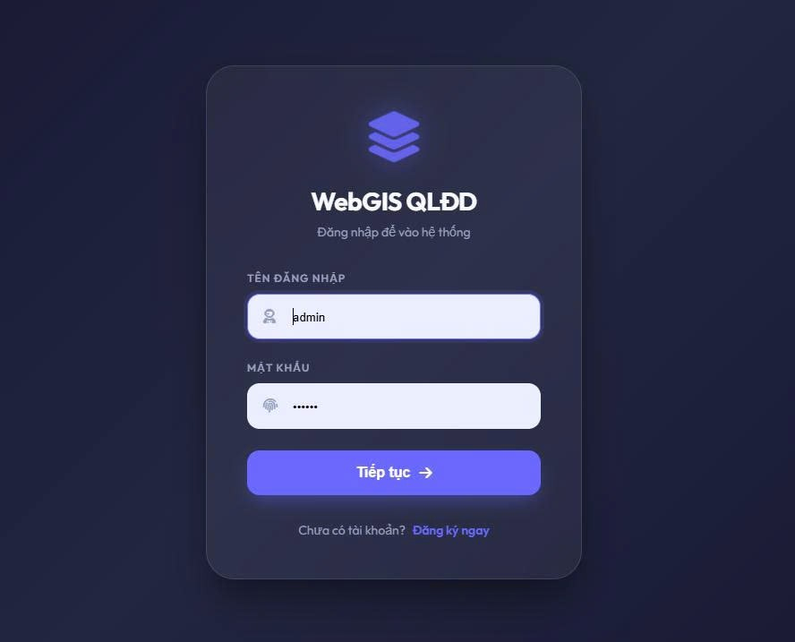
Hình 5.1 Giao diện đăng nhập

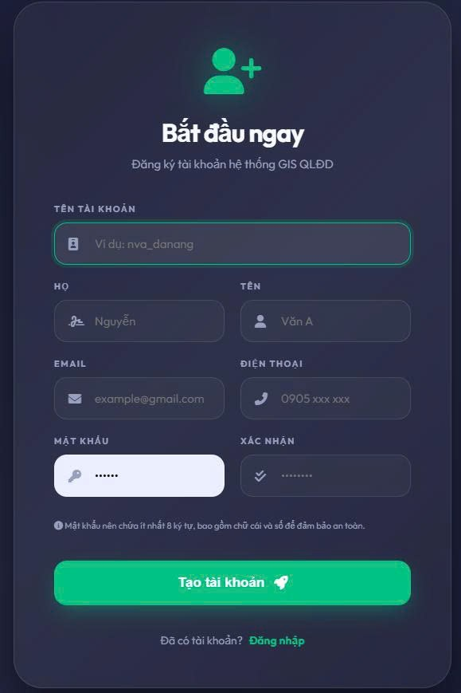
Hình 5.2 Giao diện đăng ký tài khoản

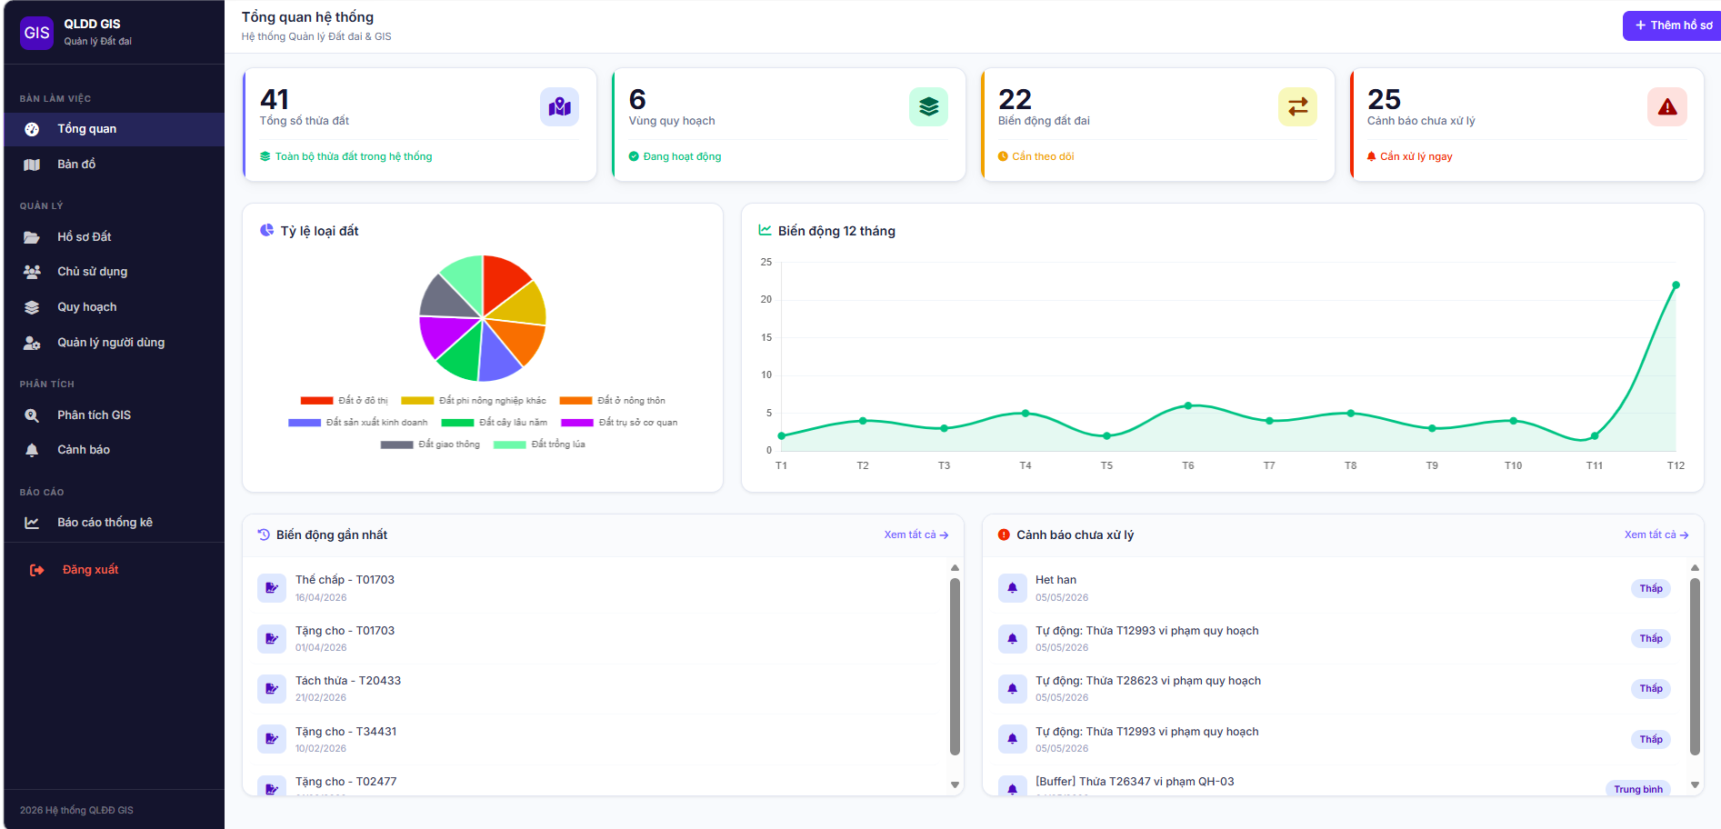
Hình 5.3 Giao diện admin
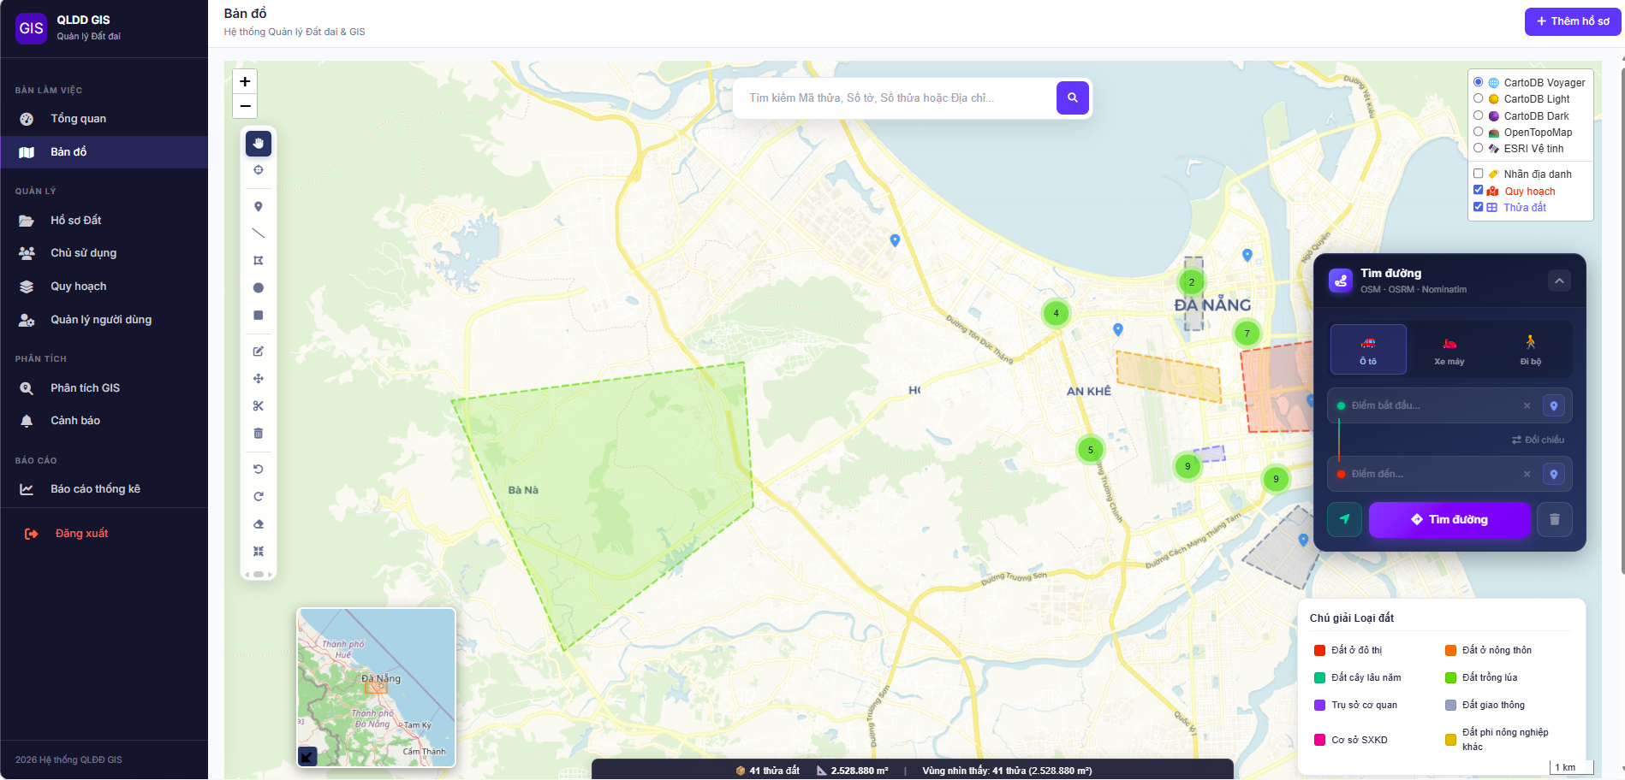
Hình 5.4 Giao diện bản đồ

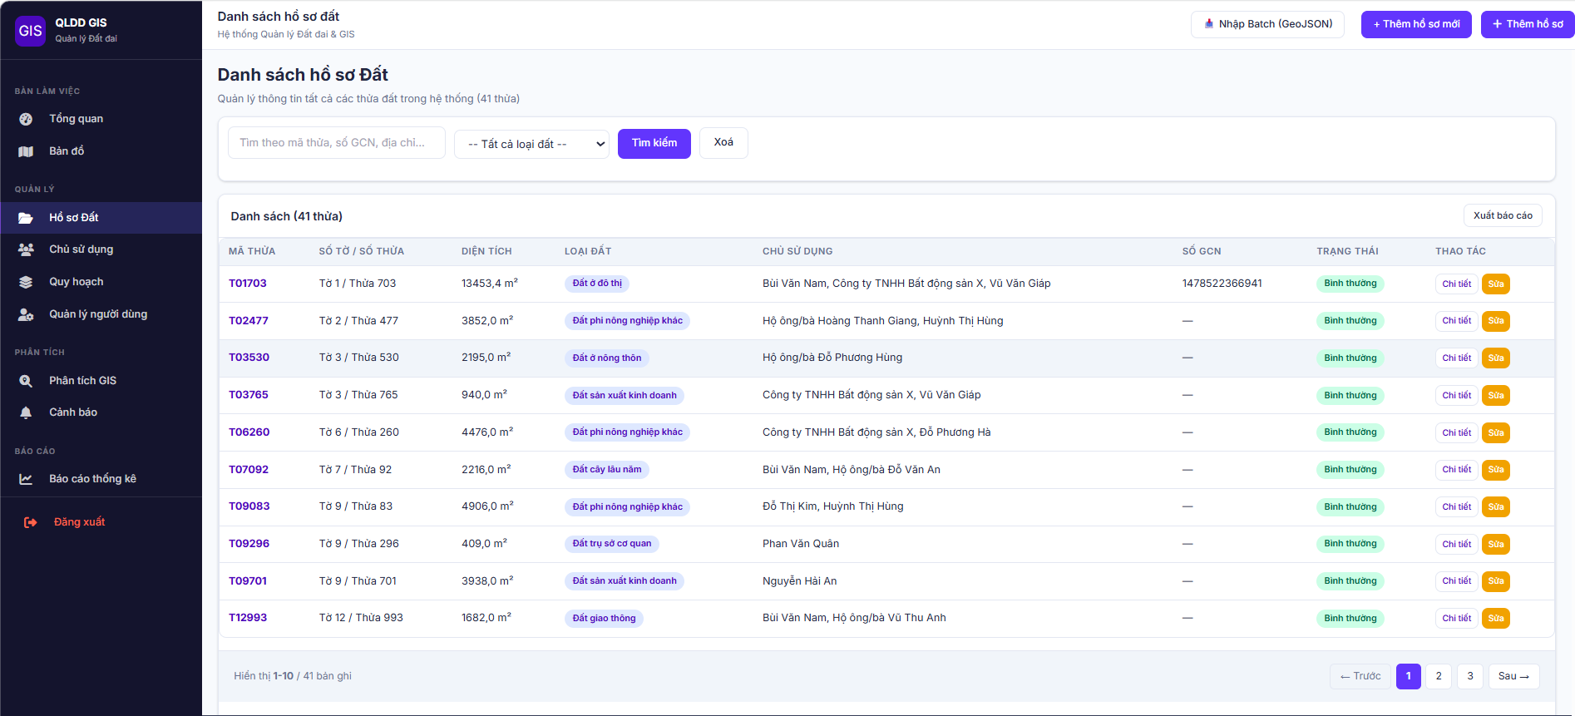
Hình 5.5 Giao diện Quản lí thửa đất
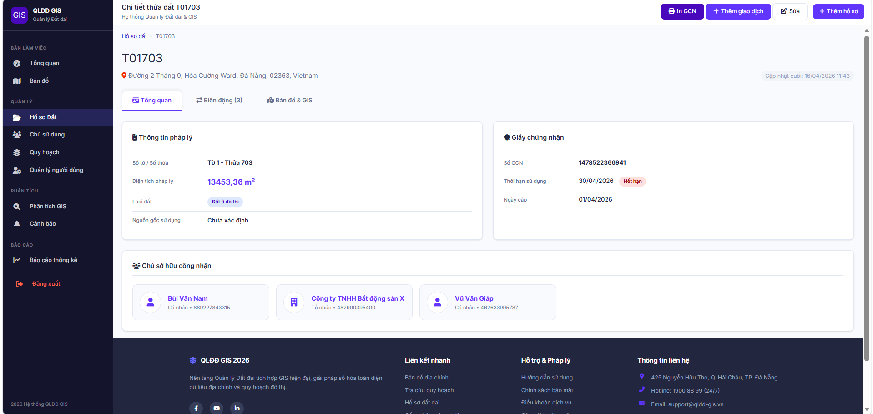
Hình 5.6 Giao diện tổng quản của thửa đất

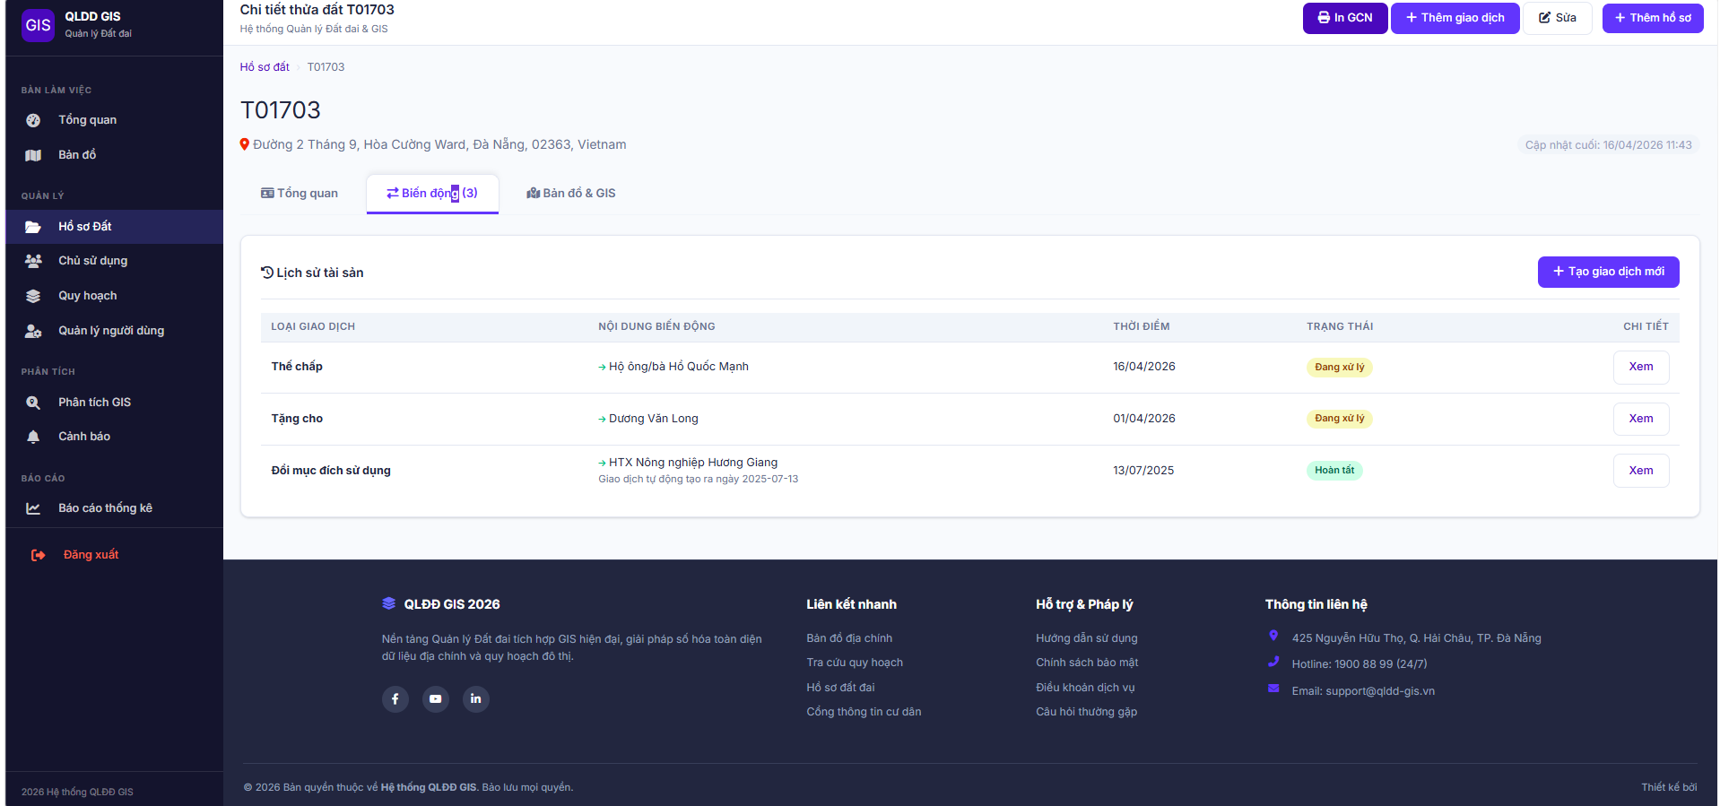
Hình 5.7 Giao diện biến động của thửa đất
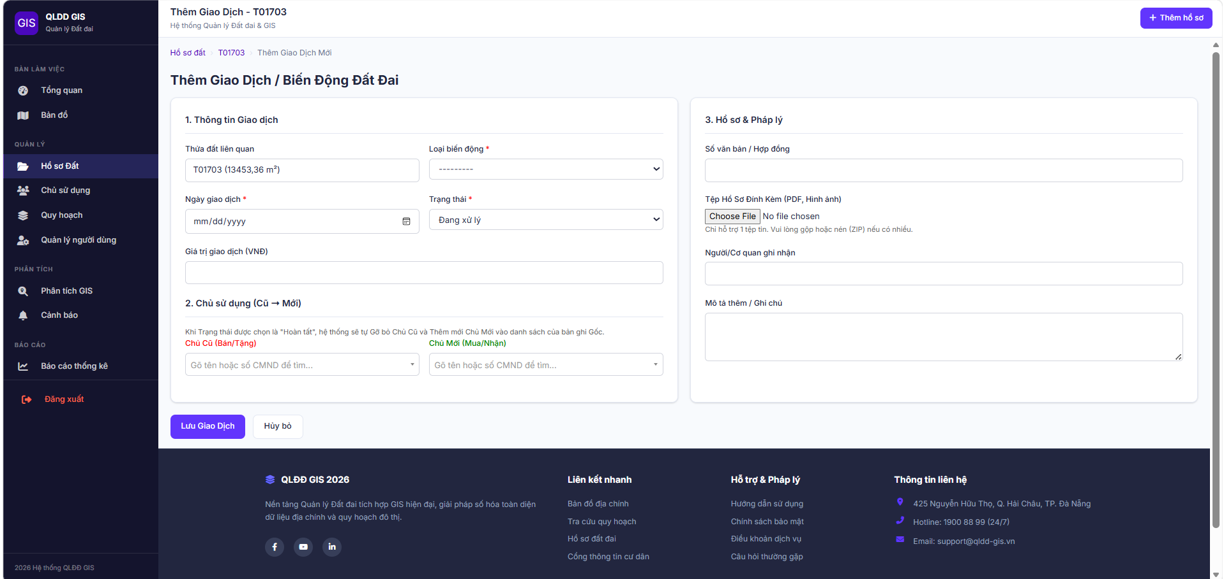
Hình 5.8 Giao diện chức năng giao dịch của thửa đất

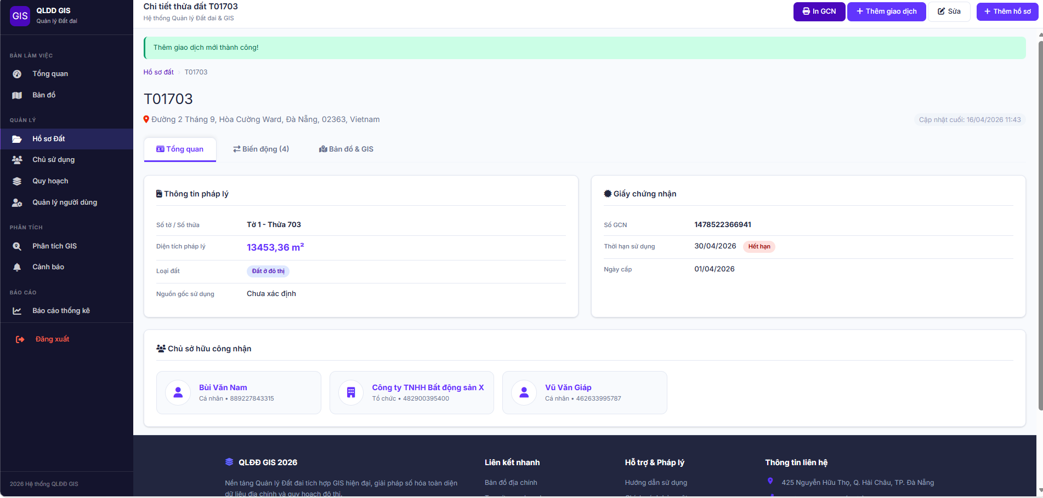
Hình 5.9 Giao diện biên nhận giao dịch của thửa đất
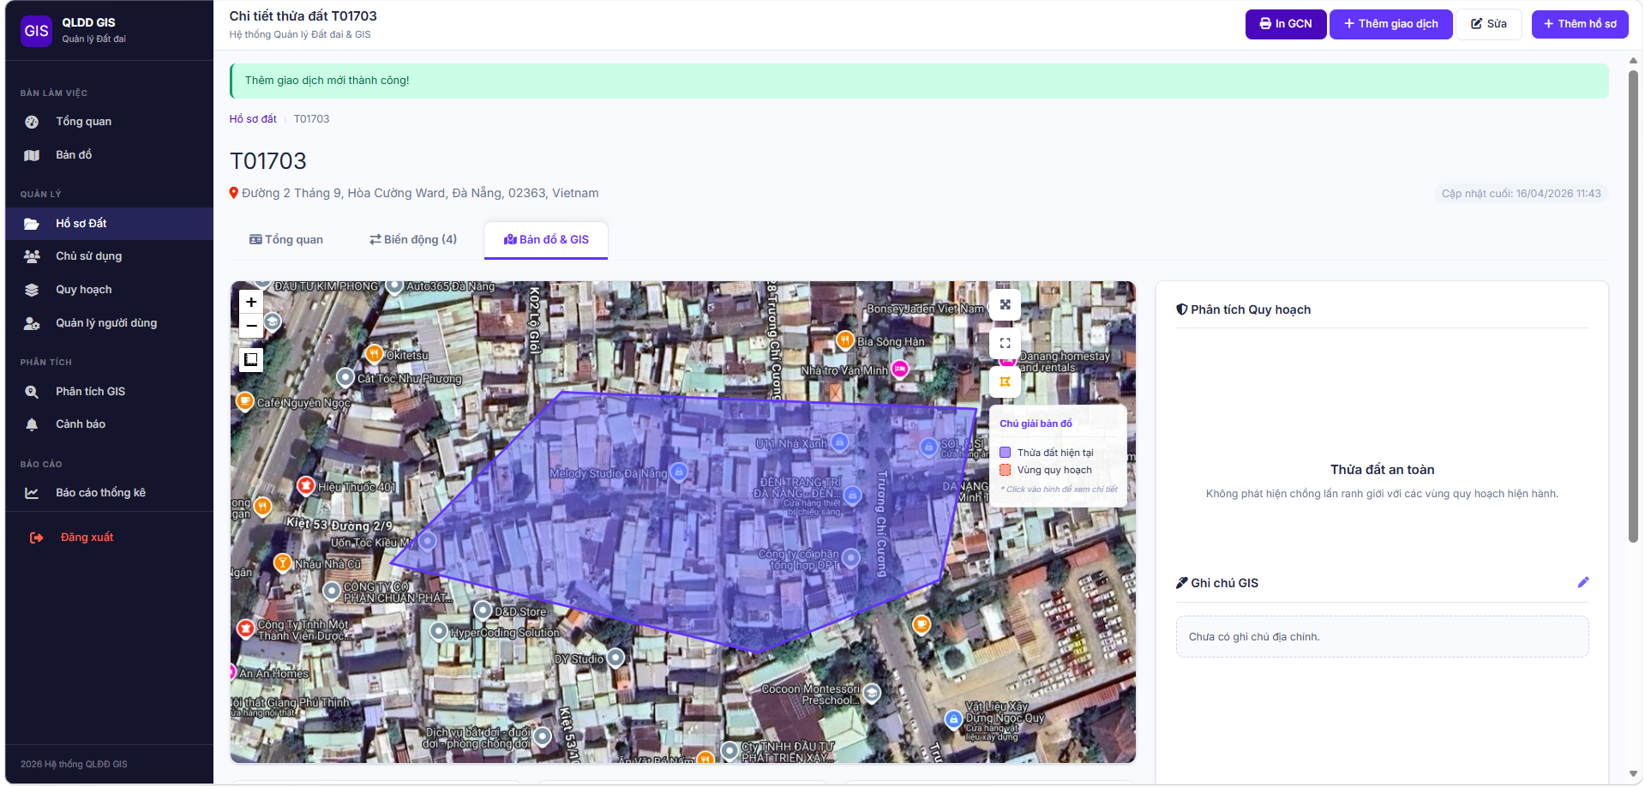
Hình 5.10 Giao diện chi tiết thửa đất và hiển thị ranh giới trên bản đồ GIS

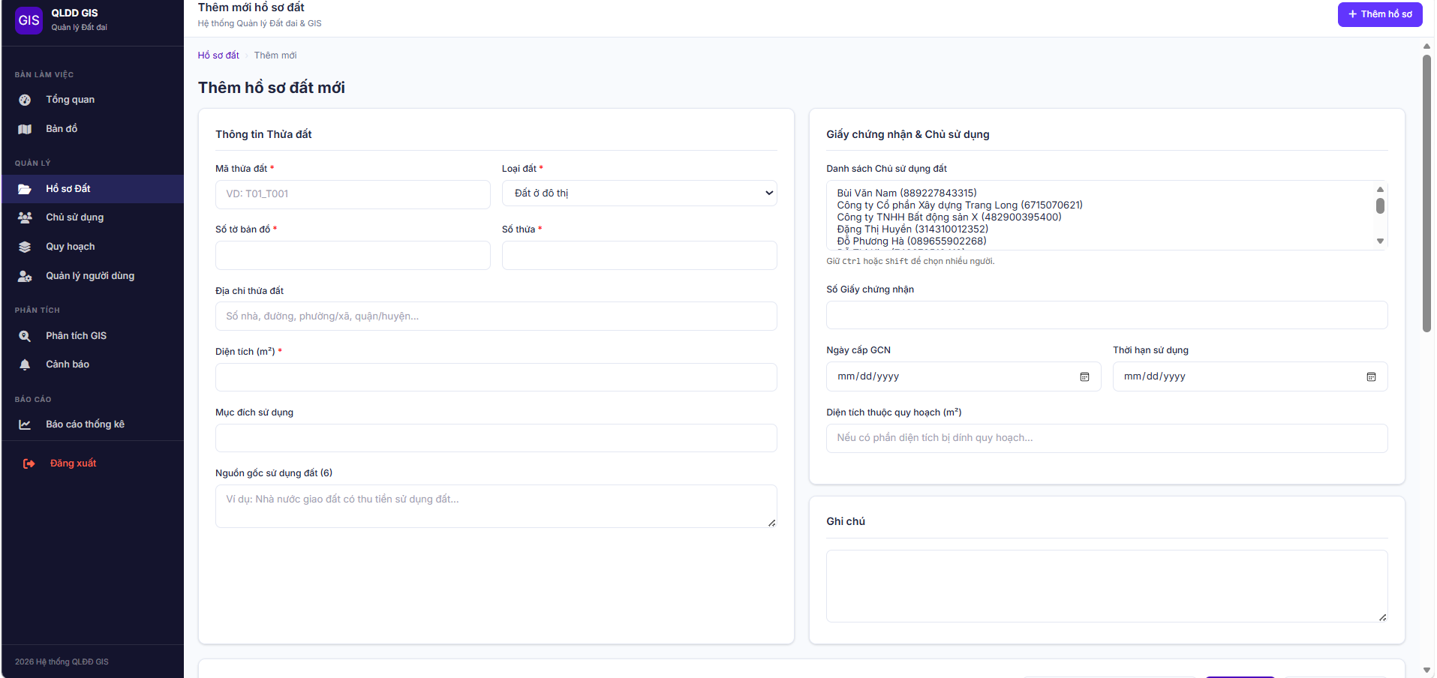
Hình 5.11 Giao diện thêm mới hồ sơ thửa đất trong hệ thống
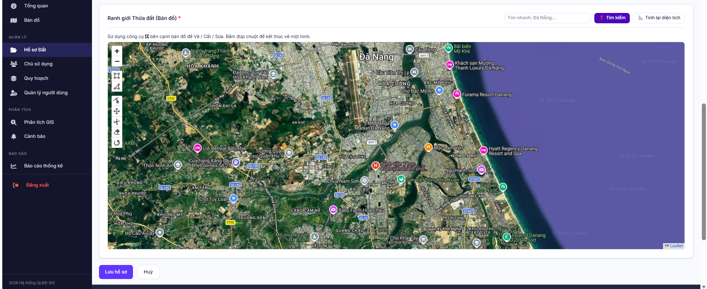
Hình 5.12 Công cụ xác định ranh giới thửa đất bằng bản đồ GIS

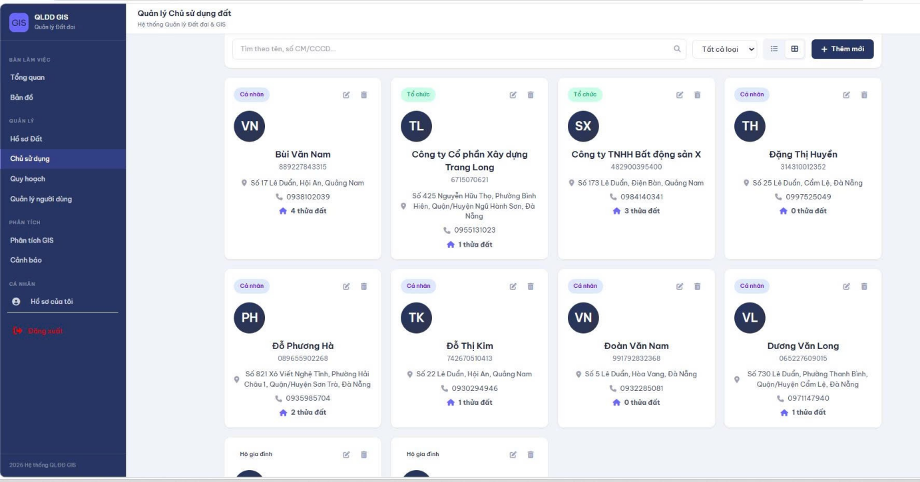
Hình 5.13 Giao diện chủ sử dụng

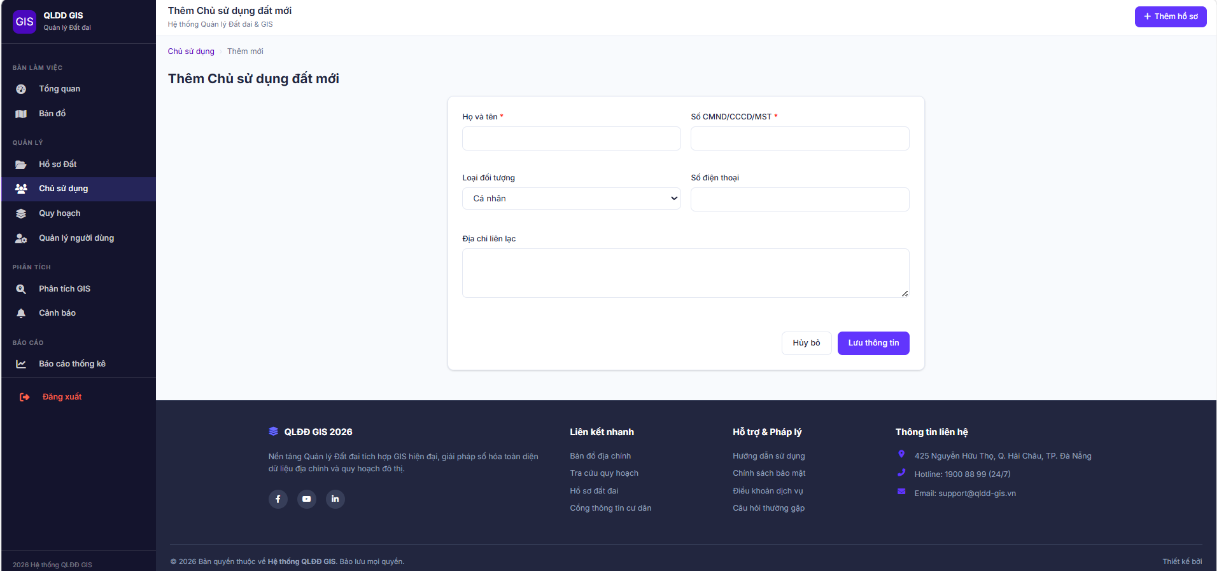

Hình 5.14 Giao diện thêm chủ sử dụng

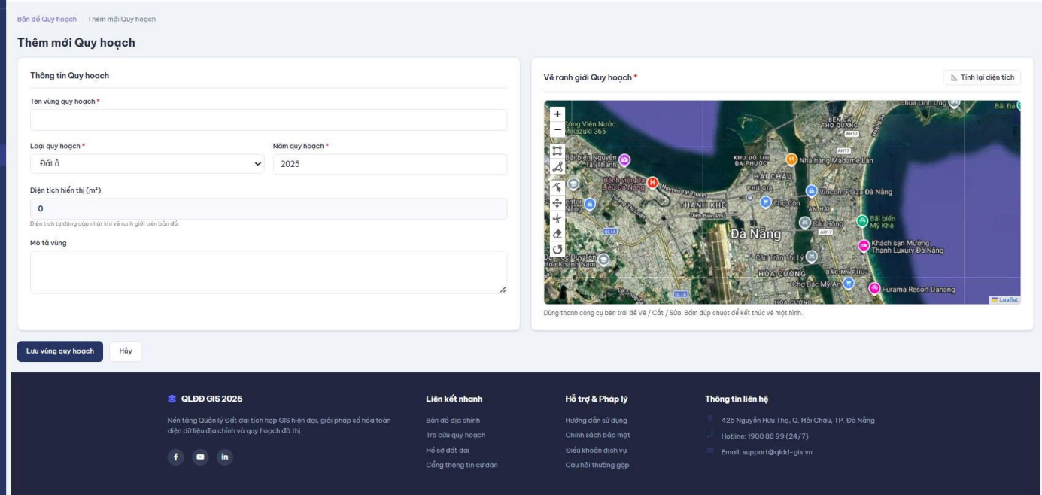
Hình 5.15 Giao diện chức năng thêm quy hoạch
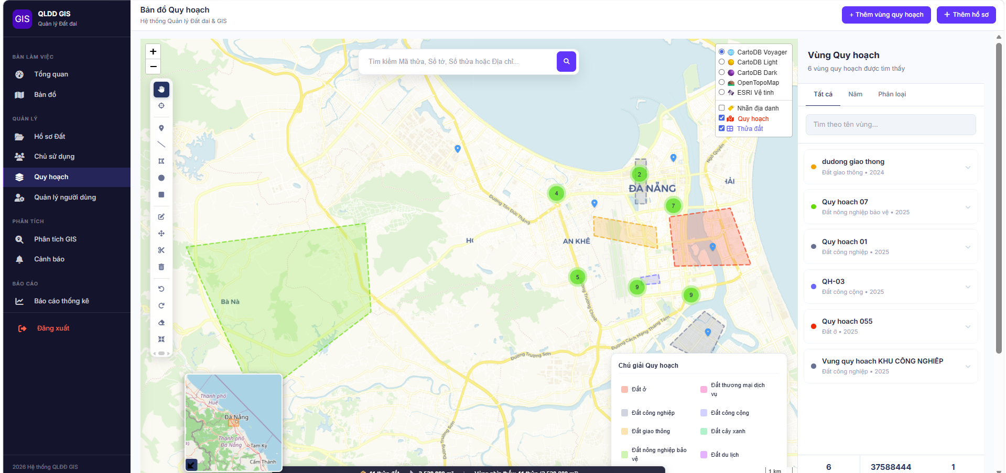

Hình 5.16 Giao diện bản đồ quy hoạch

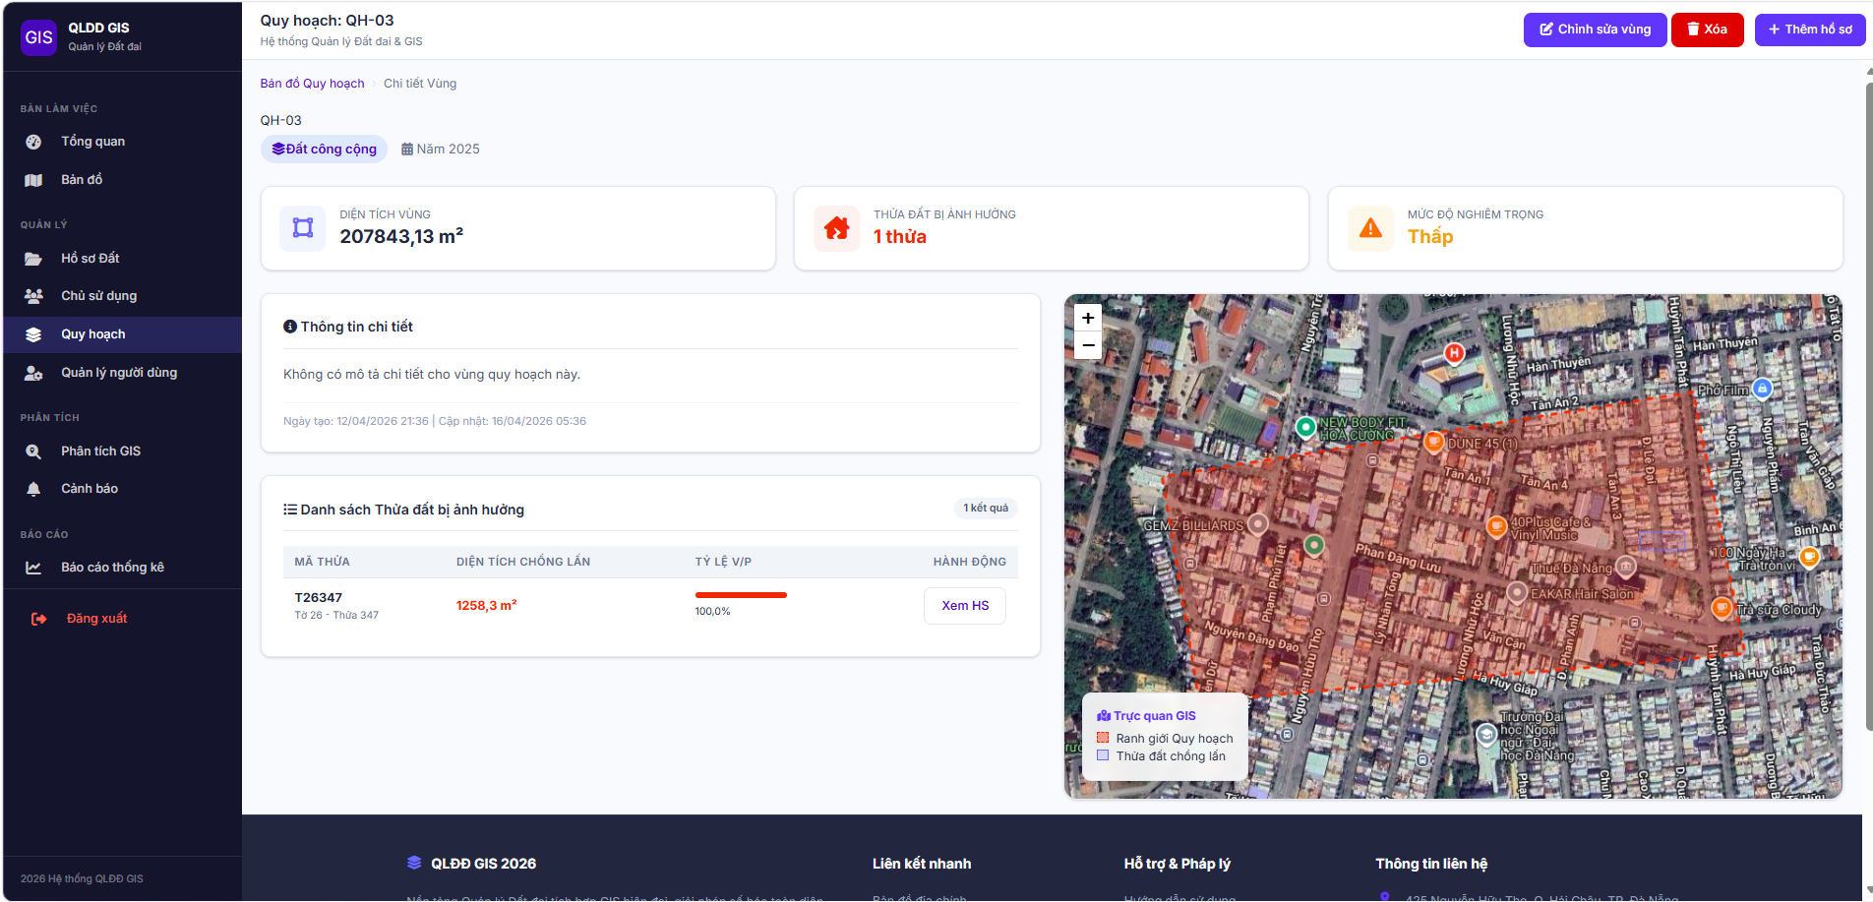

Hình 5.17 Giao diện chi tiết vùng quy hoạch

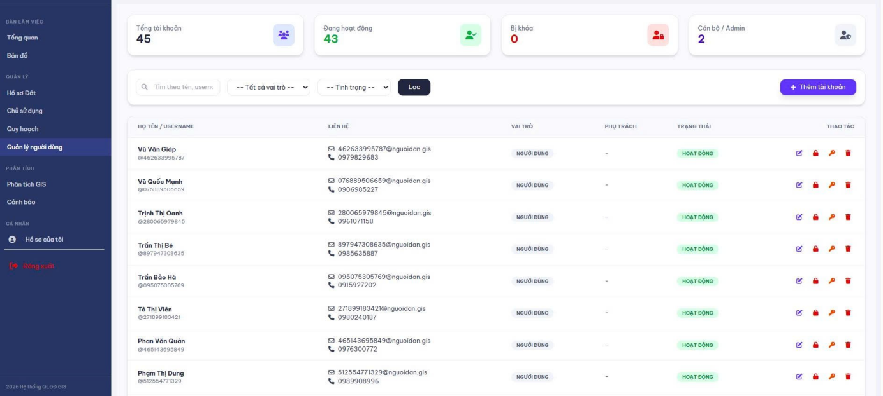
Hình 5.18 Giao diện quản lý tài khoản người dùng

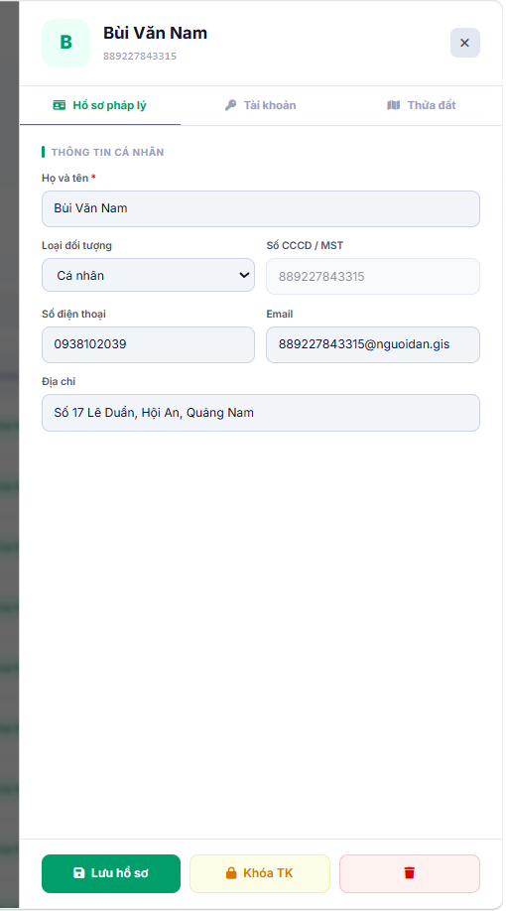
Hình 5.19 Giao diện chỉnh sửa tài khoản người dùng

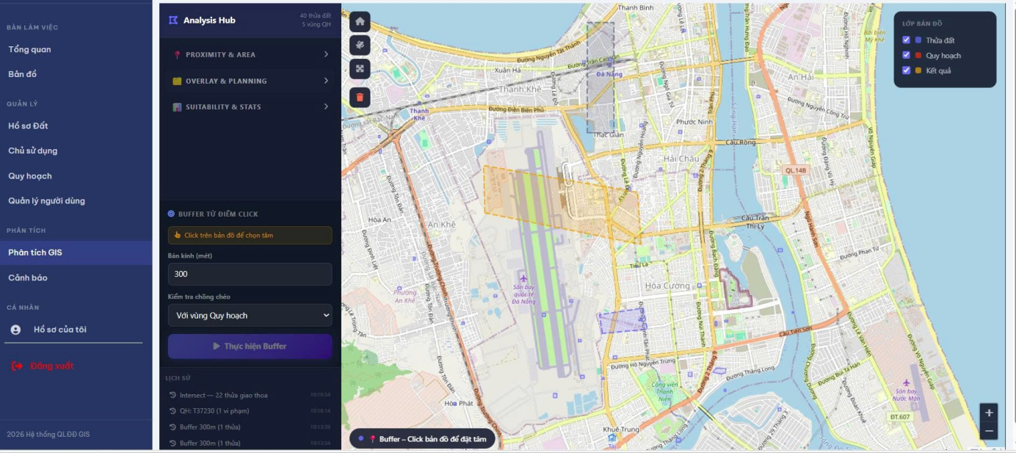
Hình 5.20 Giao diện phân tích GIS

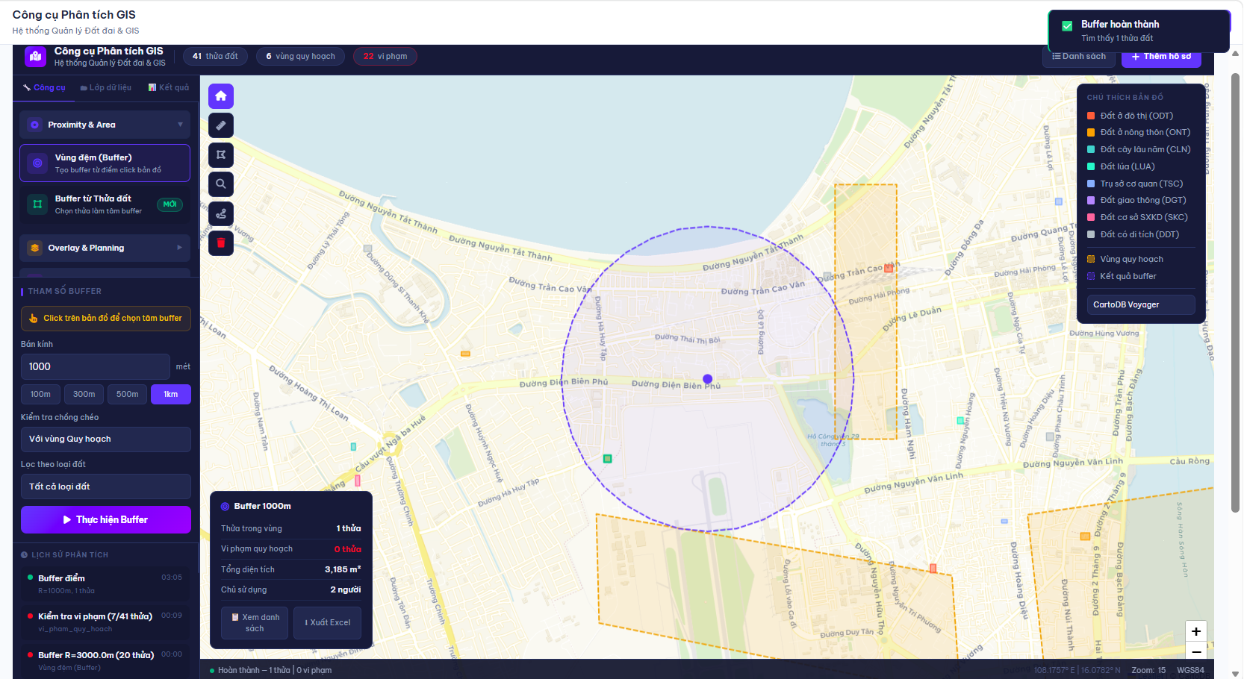

Hình 5.21 Giao diện chức năng buffer
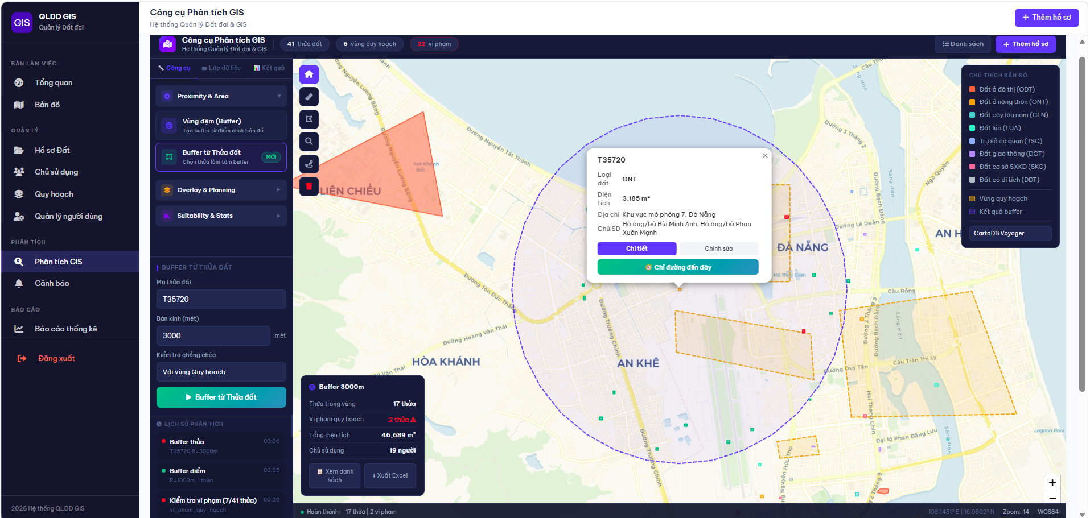

Hình 5.22 Giao diện chức năng buffer từ 1 thửa đất

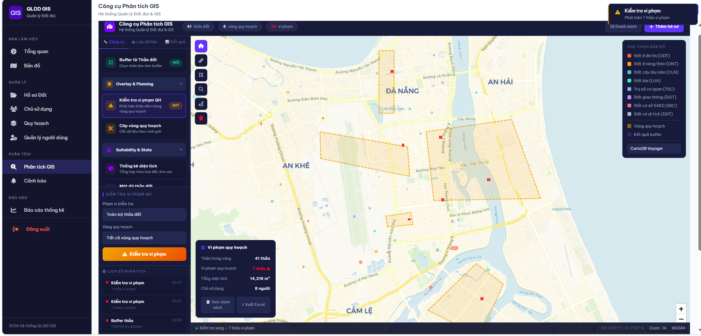

Hình 5.23 Giao diện chức năng kiểm tra vi phạm quy hoach
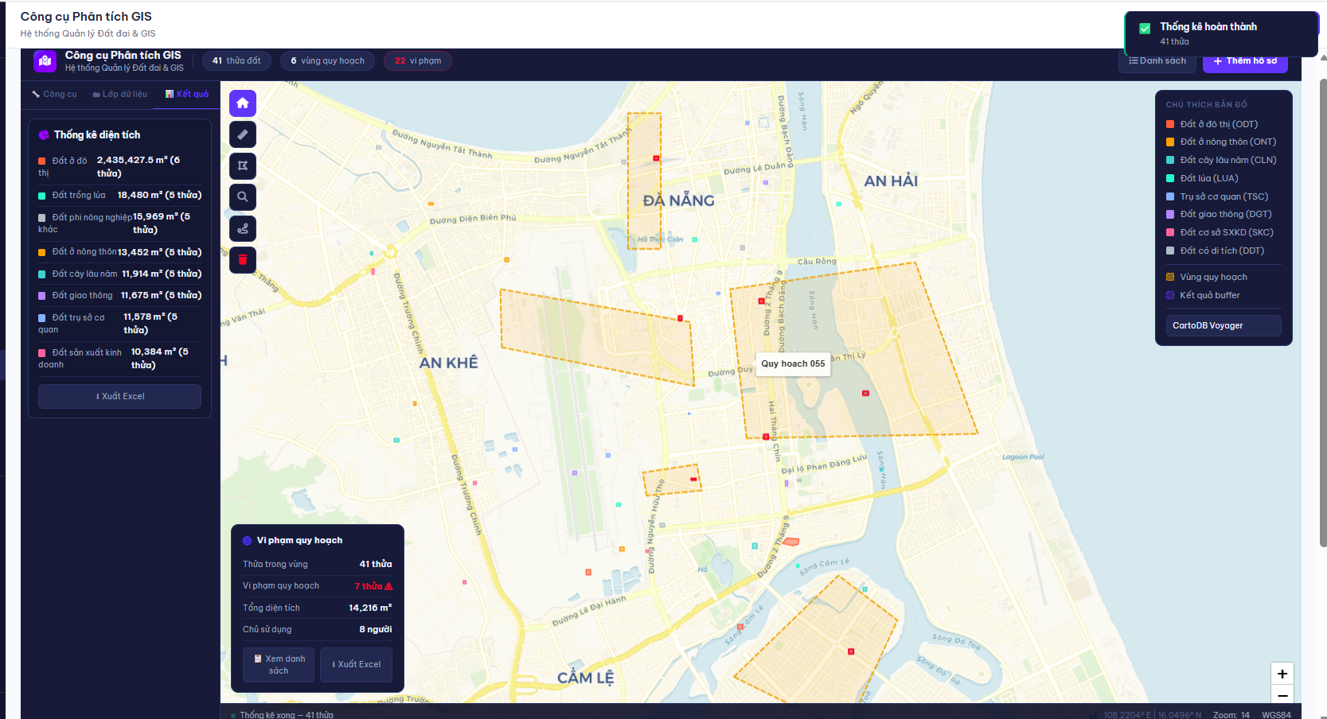

Hình 5.24 Giao diện chức năng thông kê diện tích của các loai đất

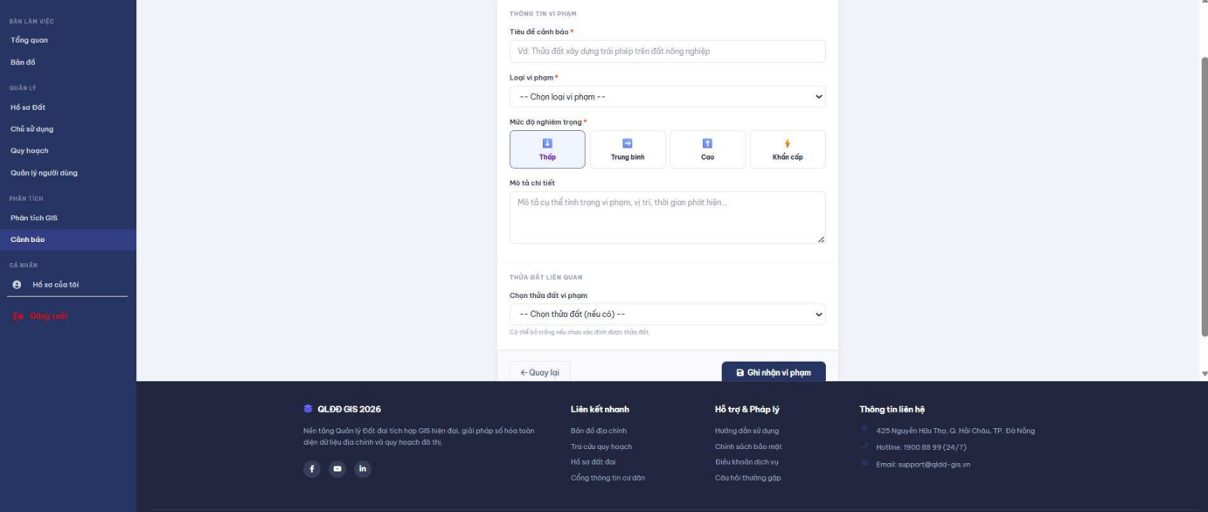

Hình 5.25 Giao diện ghi nhận và quản lý thông tin vi phạm đất đai
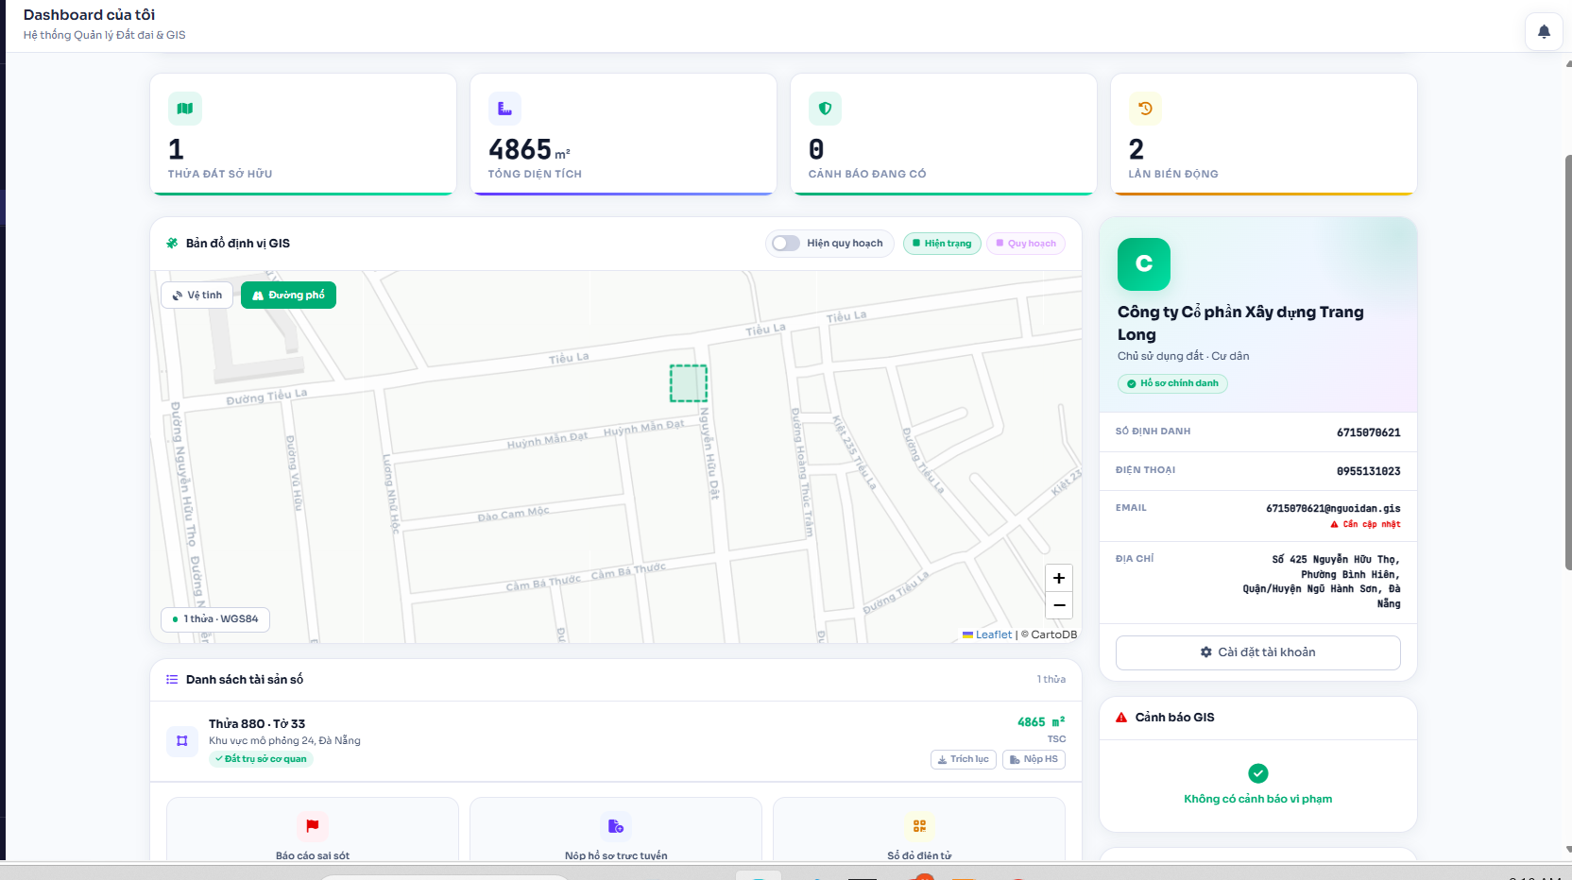

Hình 5.26 Giao diện hồ sơ cá nhân

5.3. Kết quả thử nghiệm
Sau quá trình triển khai và kiểm thử hệ thống website quản lý đất đai, các chức năng chính đã hoạt động ổn định và đáp ứng được yêu cầu đề ra ban đầu. Trước hết, hệ thống đã hiển thị bản đồ cùng dữ liệu thửa đất một cách chính xác, đảm bảo tính đồng bộ giữa dữ liệu không gian và dữ liệu thuộc tính. Người dùng có thể dễ dàng quan sát vị trí, ranh giới và thông tin chi tiết của từng thửa đất trên giao diện trực quan.
Bên cạnh đó, chức năng tìm kiếm và truy xuất thông tin được tối ưu hóa, cho phép người dùng thực hiện các thao tác tìm kiếm theo nhiều tiêu chí khác nhau như mã thửa, chủ sở hữu hoặc vị trí địa lý với tốc độ nhanh và độ chính xác cao. Điều này giúp nâng cao hiệu quả trong việc quản lý và khai thác dữ liệu.
Ngoài ra, các chức năng phân tích GIS như tạo vùng đệm (buffer) và kiểm tra giao cắt (intersection) đã được triển khai thành công và hoạt động ổn định. Các công cụ này hỗ trợ người dùng trong việc phân tích không gian, phục vụ cho các mục đích như quy hoạch, đánh giá tác động hoặc quản lý tài nguyên đất đai.
Giao diện hệ thống được thiết kế thân thiện, dễ sử dụng, phù hợp với nhiều đối tượng người dùng, kể cả những người không có nhiều kinh nghiệm về công nghệ. Các thao tác được bố trí hợp lý, giúp người dùng dễ dàng tiếp cận và sử dụng các chức năng của hệ thống.
Tổng thể, kết quả thử nghiệm cho thấy hệ thống đã đáp ứng tốt các yêu cầu về chức năng, hiệu năng và trải nghiệm người dùng, tạo tiền đề cho việc triển khai thực tế và mở rộng trong tương lai.

5.4. Đánh giá hệ thống

5.4.1. Ưu điểm
Hệ thống Website Quản lý Đất đai WebGIS được xây dựng với giao diện hiện đại, trực quan và thân thiện với người dùng. Các thành phần chức năng như thanh điều hướng (Sidebar), khu vực hiển thị bản đồ, bảng thông tin chi tiết và các công cụ tìm kiếm được bố trí khoa học, giúp người sử dụng dễ dàng thao tác ngay cả khi không có nhiều kinh nghiệm về công nghệ GIS. Thiết kế giao diện theo hướng Responsive cũng giúp hệ thống hoạt động ổn định trên nhiều loại thiết bị khác nhau như máy tính để bàn, laptop và máy tính bảng.
Một trong những ưu điểm nổi bật của hệ thống là khả năng hiển thị dữ liệu không gian chính xác và trực quan trên nền bản đồ số. Thông qua thư viện Leaflet.js kết hợp với cơ sở dữ liệu PostGIS, hệ thống có thể hiển thị ranh giới thửa đất, vùng quy hoạch và các lớp dữ liệu GIS khác dưới dạng GeoJSON với độ chính xác cao. Người dùng có thể dễ dàng phóng to, thu nhỏ, di chuyển bản đồ hoặc nhấp trực tiếp vào từng thửa đất để xem thông tin chi tiết như mã thửa, diện tích, loại đất và chủ sử dụng. Điều này góp phần nâng cao tính minh bạch và hỗ trợ hiệu quả cho công tác quản lý đất đai.
Ngoài khả năng hiển thị bản đồ, hệ thống còn tích hợp nhiều chức năng GIS quan trọng phục vụ công tác quản lý và phân tích dữ liệu không gian. Các công cụ như tìm kiếm địa chỉ, tìm kiếm thửa đất theo nhiều tiêu chí, tạo vùng đệm (Buffer Analysis), kiểm tra giao cắt không gian (Intersection Analysis) và phát hiện vi phạm quy hoạch đã được triển khai thành công. Việc tự động tính toán diện tích polygon khi người dùng vẽ trực tiếp trên bản đồ giúp giảm thao tác thủ công và hạn chế sai sót trong quá trình nhập liệu.
Hệ thống cũng hỗ trợ cơ chế quản lý hồ sơ đất đai khá toàn diện và chặt chẽ. Người quản trị có thể thêm mới, chỉnh sửa, xóa hoặc tra cứu thông tin thửa đất, quản lý dữ liệu chủ sử dụng và theo dõi lịch sử biến động đất đai. Chức năng phân quyền tài khoản bằng Django Authentication giúp đảm bảo tính bảo mật và giới hạn quyền truy cập theo từng nhóm người dùng như quản trị viên, cán bộ quản lý và người dùng thông thường.
Bên cạnh đó, hệ thống được phát triển dựa trên các công nghệ mã nguồn mở phổ biến như Django, PostgreSQL/PostGIS, Leaflet.js và OpenStreetMap. Điều này giúp tiết kiệm chi phí triển khai, dễ dàng bảo trì và có khả năng mở rộng trong tương lai. Kiến trúc hệ thống được tổ chức rõ ràng theo mô hình MVT (Model – View – Template) của Django, giúp việc quản lý mã nguồn, bảo trì và nâng cấp hệ thống trở nên thuận tiện hơn. Việc phân tách giữa Model, View và Template cũng giúp tăng tính tái sử dụng mã nguồn và hỗ trợ phát triển các chức năng mới một cách linh hoạt.
Một ưu điểm khác của hệ thống là khả năng tích hợp với các dịch vụ bản đồ và API bên ngoài. Hệ thống đã hỗ trợ tìm kiếm địa chỉ thông qua Nominatim API và có thể mở rộng tích hợp Google Maps API hoặc các dịch vụ GIS khác trong tương lai. Đây là nền tảng quan trọng để phát triển hệ thống theo hướng chuyên nghiệp và đáp ứng tốt hơn nhu cầu quản lý đất đai thực tế.
Ngoài ra, hệ thống còn cung cấp các chức năng báo cáo và thống kê trực quan dưới dạng biểu đồ, hỗ trợ cán bộ quản lý dễ dàng theo dõi tình hình sử dụng đất, số lượng thửa đất, biến động đất đai và các cảnh báo quy hoạch. Các dữ liệu thống kê được trình bày trực quan giúp tăng hiệu quả phân tích và hỗ trợ ra quyết định quản lý.

5.4.2. Nhược điểm
Mặc dù hệ thống đã đạt được nhiều kết quả tích cực trong quá trình xây dựng và thử nghiệm, tuy nhiên vẫn còn tồn tại một số hạn chế cần tiếp tục cải thiện trong thời gian tới.Trước hết, dữ liệu phục vụ cho quá trình thử nghiệm vẫn còn tương đối hạn chế về quy mô và phạm vi. Phần lớn dữ liệu hiện tại được xây dựng theo dạng mô phỏng nhằm phục vụ mục đích nghiên cứu và phát triển chức năng hệ thống, chưa bao quát hết các kịch bản pháp lý phức tạp hoặc các biến động đất đai đặc thù trong thực tế. Vì vậy, khi triển khai trên dữ liệu lớn hoặc dữ liệu thực tế của địa phương, hệ thống có thể phát sinh thêm các vấn đề cần xử lý và tối ưu hóa.
Bên cạnh đó, hiệu năng của hệ thống chưa thực sự tối ưu khi xử lý lượng lớn dữ liệu không gian. Khi số lượng thửa đất, lớp quy hoạch hoặc các đối tượng GIS tăng lên đáng kể, tốc độ tải bản đồ và thời gian truy vấn dữ liệu có thể bị chậm. Đặc biệt, các thao tác phân tích không gian như kiểm tra giao cắt, tính toán vùng đệm hoặc hiển thị nhiều polygon phức tạp cùng lúc sẽ tiêu tốn nhiều tài nguyên xử lý của máy chủ và trình duyệt.
Một hạn chế khác là hệ thống hiện vẫn chủ yếu tập trung vào các chức năng GIS cơ bản. Các chức năng phân tích không gian nâng cao như dự báo xu hướng sử dụng đất, mô phỏng quy hoạch, phân tích địa hình 3D hoặc tích hợp dữ liệu thời gian thực vẫn chưa được triển khai. Điều này khiến hệ thống chưa thể đáp ứng đầy đủ các yêu cầu chuyên sâu trong lĩnh vực GIS và quản lý đô thị thông minh.
Ngoài ra, giao diện người dùng mặc dù đã được cải thiện theo hướng hiện đại nhưng vẫn còn một số điểm cần tối ưu thêm về trải nghiệm người dùng (UX). Một số chức năng nâng cao vẫn còn nhiều thao tác, chưa thật sự trực quan đối với người dùng phổ thông. Trên các thiết bị có màn hình nhỏ, việc hiển thị nhiều lớp dữ liệu và công cụ cùng lúc đôi khi gây cảm giác rối giao diện.
Về mặt bảo mật, hệ thống hiện mới triển khai các cơ chế xác thực và phân quyền cơ bản thông qua Django Authentication. Các tính năng bảo mật nâng cao như xác thực hai lớp (2FA), ghi nhật ký truy cập chi tiết, mã hóa dữ liệu nhạy cảm hoặc kiểm tra bất thường trong quá trình đăng nhập vẫn chưa được triển khai đầy đủ. Đây đồng thời cũng là hướng phát triển tiềm năng trong tương lai nhằm nâng cao mức độ an toàn và đáp ứng yêu cầu triển khai thực tế tại các cơ quan quản lý nhà nước.
Ngoài ra, hệ thống hiện vẫn hoạt động chủ yếu trong môi trường nội bộ và chưa được triển khai trên hạ tầng Cloud hoặc Server chuyên dụng. Do đó, khả năng mở rộng, cân bằng tải và khả năng phục hồi khi có nhiều người dùng truy cập đồng thời vẫn còn hạn chế.Trong tương lai, cần tiếp tục nghiên cứu và phát triển thêm nhiều chức năng mới như tích hợp trí tuệ nhân tạo (AI) trong phân tích dữ liệu đất đai, đồng bộ dữ liệu theo thời gian thực, tối ưu hiệu năng hiển thị bản đồ lớn, xây dựng ứng dụng di động và triển khai hệ thống trên môi trường điện toán đám mây để nâng cao khả năng ứng dụng thực tế của hệ thống.

CHƯƠNG 6: KẾT LUẬN VÀ HƯỚNG PHÁT TRIỂN

6.1 Kết luận
Đề tài "Xây dựng WebGIS quản lý đất đai và hỗ trợ ra quyết định" đã được nghiên cứu và triển khai thành công với các kết quả chính sau:
Về lý thuyết: Nghiên cứu đã hệ thống hóa các lý luận cơ bản về GIS, WebGIS, dữ liệu không gian (GeoJSON, vector), thuật toán địa lý (Haversine, Buffer, Shapely intersection) và cơ sở lý thuyết về kiến trúc ứng dụng web ba tầng.
Về kỹ thuật: Nhóm đã thành công xây dựng một ứng dụng WebGIS hoàn chỉnh sử dụng công nghệ Python/Django/PostgreSQL ở phía máy chủ, Leaflet.js ở phía client. Hệ thống có đầy đủ 11 module chức năng, tích hợp 2 phép phân tích GIS chính (Buffer và vi phạm quy hoạch), cùng hệ thống cảnh báo tự động.
Về nghiệp vụ: Ứng dụng đáp ứng được yêu cầu số hóa công tác quản lý đất đai, từ lưu trữ hồ sơ, theo dõi biến động, đến can thiệp phân tích không gian và hỗ trợ ra quyết định cho cán bộ quản lý địa phương.
Đây là bước đầu quan trọng trong việc hiện đại hóa công tác quản lý đất đai, từng bước tiến tới một nền hành chính số minh bạch và hiệu quả.

6.2 Hướng phát triển
Trong tương lai, hệ thống có thể được nâng cấp theo các hướng sau:
- Tích hợp PostGIS và GeoDjango Thay thế lưu trữ GeoJSON dạng text bằng kiểu dữ liệu hình học không gian thực sự (geometry field), cho phép thực hiện các truy vấn không gian phức tạp trực tiếp bằng SQL (vídụ: ST_Intersects, ST_Contains, ST_Distance), nâng cao đáng kể hiệu suất với dữ liệu lớn.
- Tích hợp dữ liệu viễn thám Kết hợp ảnh vệ tinh (Sentinel-2, Landsat) hoặc ảnh UAV (drone) để theo dõi biến động sử dụng đất theo thời gian thực, phát hiện xây dựng trái phép hoặc thay đổi mục đích sử dụng.
- Ứng dụng di động (Mobile App) Phát triển ứng dụng di động (React Native hoặc Flutter) cho phép cán bộ thực địa chụp ảnh, ghi nhận GPS và cập nhật dữ liệu thửa đất trực tiếp tại hiện trường.
- Phân tích nâng cao bằng Machine Learning Ứng dụng các thuật toán học máy để dự đoán xu hướng biến động đất, phân loại nguy cơ vi phạm quy hoạch, hoặc ước lượng giá trị đất đai dựa trên vị trí và thuộc tính không gian.
- Tích hợp hệ thống quốc gia Kết nối API với hệ thống Cơ sở dữ liệu đất đai quốc gia (VIHAP), hệ thống thông tin địa lý quốc gia (NGIS) để đồng bộ dữ liệu thửa đất theo thời gian thực.
- Báo cáo và xuất dữ liệu nâng cao Tích hợp xuất báo cáo PDF, Excel; xuất dữ liệu GIS theo định dạng Shapefile (.shp), KML để tương thích với phần mềm GIS desktop (QGIS, ArcGIS).

TÀI LIỆU THAM KHẢO
[1] Burrough, P. A., & McDonnell, R. A. (1998). Principles of Geographical Information Systems. Oxford University Press.
[2] Longley, P. A., Goodchild, M. F., Maguire, D. J., & Rhind, D. W. (2015). Geographic Information Science & Systems (4th ed.). Wiley.
[3] Django Software Foundation. (2024). Django Documentation – Version 4.2. https://docs.djangoproject.com/
[4] Agafonkin, V. (2023). Leaflet.js – An Open-Source JavaScript Library for Mobile-Friendly Interactive Maps. https://leafletjs.com/
[5] Gillies, S. et al. (2023). Shapely 2.0 User Manual. https://shapely.readthedocs.io/
[6] Sinnott, R. W. (1984). Virtues of the Haversine. Sky and Telescope, 68(2), 159.
[7] Butler, H., Daly, M., Doyle, A., Gillies, S., Hagen, S., & Schaub, T. (2016). The GeoJSON Format – RFC 7946. Internet Engineering Task Force (IETF). https://tools.ietf.org/html/rfc7946
[10] OpenStreetMap Contributors. (2024). OpenStreetMap – Nominatim API Documentation. https://nominatim.org/release-docs/latest/
[11] PostgreSQL Global Development Group. (2024). PostgreSQL 16 Documentation. https://www.postgresql.org/docs/
[12] Python Software Foundation. (2024). Python 3.11 Documentation – math module. https://docs.python.org/3/library/math.html

